APSTIPRINĀTS
Iepirkumu komisijas 10.03.2022.
sēdē protokols Nr. 1

NOLIKUMS
Atklātam konkursam
“Rīgas valstspilsētas pašvaldības kapsētu ūdensapgādes un ūdensapgādes sistēmu apkopes darbi”
identifikācijas Nr. RD DMV 2022/24

- Vispārīgā informācija
  - Rīgas valstspilsētas pašvaldība
Reģistrācijas Nr.: 90011524360
Juridiskā adrese: Rātslaukums 1, Rīga
RD iestāde: Mājokļu un vides departaments (turpmāk - Pasūtītājs)
RD iestādes adrese: Brīvības ielā 49/53, Rīgā, LV-1010

Tālrunis: 67012453.

  - Kontaktpersonas:
    - Tehniskiem jautājumiem par iepirkuma pakalpojumu: Rīgas domes Mājokļu un vides departamenta Kapsētu pārvaldes priekšnieka p.i. Gints Zēla (tālrunis: 67181951, mobilais tālrunis: 29259962; e-pasta adrese: gints.zela@riga.lv);
    - Organizatoriska rakstura jautājumiem par nolikumu: Mājokļu un vides departamenta Finanšu un saimnieciskās pārvaldes Iepirkumu nodaļas vadītāja p.i. Līga Stabiņa (tālrunis: 67012532, e-pasta adrese: liga.stabina@riga.lv).

  - Atklāta konkursa dokumentācijas pieejamība:
    - Iepirkuma dokumentācija ir brīvi un tieši pieejama elektroniskā veidā Pasūtītāja profilā Valsts reģionālās attīstības aģentūras Elektronisko iepirkumu sistēmas (turpmāk - EIS) e-konkursu apakšsistēmā https://www.eis.gov.lv/EKEIS/Supplier/Organizer/868.
    - Pretendents uzņemas atbildību sekot līdzi iepirkuma komisijas (turpmāk – Komisija) sniegtajai papildu informācijai, kas tiek publicēta EIS Pasūtītāja pircēja profilā.

  - Atklāta konkursa identifikācijas Nr.: RD DMV 2022/24.

  - Iepirkumu procedūras izvēle un CPV kods:
Iepirkums tiek organizēts saskaņā ar Publisko iepirkumu likuma 8. panta pirmās daļas 1. punktu. CPV kods: galvenais – 45120000-4 (Kontroles urbumu un izpētes urbumu veikšanas darbi), papildus kods - 50511000-0 (Sūkņu remonta un tehniskās apkopes pakalpojumi.).

  - Nolikumā minētajai numerācijai un atsaucēm uz punktiem ir informatīvs raksturs, jebkura neprecizitāte vai nepareiza atsauce jāskata kopsakarībā ar nolikuma tekstu un prasībām.

- Informācija par iepirkuma priekšmetu
  - Iepirkuma priekšmets:
Ūdensapgādes un ūdensapgādes sistēmu apkopes darbi Rīgas valstspilsētas pašvaldības kapsētās.
  - Pretendentiem izsniedzamā iepirkuma dokumentācija:
2.2.1. Nolikums – 7 lapas;
2.2.2. nolikuma pielikums Nr.1 – Tehniskā specifikācija (ar pielikumu) - 21 lapa;
2.2.3. nolikuma pielikums Nr.2 – Pieteikuma / finanšu piedāvājuma forma - 2 lapas;
2.2.4. nolikuma pielikums Nr.3 - Piedāvājuma nodrošinājums – 1 lapa;
2.2.5. nolikuma pielikums Nr.4 - Curriculum vitae (CV) un pieejamības apliecinājums speciālistam – 1 lapa.
2.2.6. nolikuma pielikums Nr.5 - Apakšuzņēmēja apliecinājums – 1 lapa;
2.2.7. nolikuma pielikums Nr.6 - Līguma izpildes nodrošinājuma beznosacījuma garantija – 1 lapa;
2.2.8. pielikums Nr.7 – Līguma projekts – 11 lapas.

  - Iepirkuma paredzamais apjoms:
Saskaņā ar tehnisko specifikāciju (nolikuma pielikums Nr.1).

  - Paredzamais līguma izpildes laiks: 3 (trīs) gadi no līguma spēkā stāšanās dienas.

2.5. Paredzamais garantijas laiks: remontdarbu garantijas termiņš jaunizveidotajiem urbumiem dziļumā līdz 6 (sešiem) metriem (Tehniskās specifikācijas Tabulas Nr.1 4.rinda) ir 24 (divdesmit četri) mēneši no pieņemšanas akta parakstīšanas brīža, rokas ūdens sūkņu avārijas un profilaktiskiem remontdarbiem (Tehniskās specifikācijas Tabulas Nr.1 3. un 6. rinda) garantijas termiņš ir 6 (seši) mēneši no pieņemšanas akta parakstīšanas brīža.

2.6.Līguma projekts:
Atklātā konkursa līguma projekts ir pievienots nolikumam kā nolikuma pielikums Nr. 7. Pirms līguma noslēgšanas tajā ir iespējams veikt tikai nebūtiskus grozījumus.

- Informācija par piedāvājumu
  - Piedāvājumu iesniegšanas termiņš:
Līdz 04.04.2022. pulksten 11:00.
  - Piedāvājumu iesniegšanas vieta:
EIS e-konkursu apakšsistēmā.
  - Piedāvājuma noformējuma prasības:
    - Piedāvājums jāiesniedz elektroniski EIS e-konkursu apakšsistēmā, ievērojot šādas pretendenta izvēles iespējas:
      - izmantojot EIS e-konkursu apakšsistēmas piedāvātos rīkus, aizpildot minētās sistēmas e-konkursu apakšsistēmā šā iepirkuma sadaļā ievietotās formas;
      - elektroniski aizpildāmos dokumentus elektroniski sagatavojot ārpus EIS e-konkursu apakšsistēmas un augšupielādējot sistēmas attiecīgajās vietnēs aizpildītas PDF formas, t.sk. ar formā integrētajiem failiem (šādā gadījumā pretendents ir atbildīgs par aizpildāmo formu atbilstību dokumentācijas prasībām un formu paraugiem);
      - elektroniski (PDF formas veidā) sagatavoto piedāvājumu šifrējot ārpus e-konkursu apakšsistēmas ar trešās personas piedāvātiem datu aizsardzības rīkiem un aizsargājot ar elektronisku atslēgu un paroli (šādā gadījumā pretendents ir atbildīgs par aizpildāmo formu atbilstību dokumentācijas prasībām un formu paraugiem, kā arī dokumenta atvēršanas un nolasīšanas iespējām).
    - Dokumentus pretendents pēc saviem ieskatiem ir tiesīgs iesniegt elektroniskā formā, gan parakstot ar EIS piedāvāto elektronisko parakstu, gan parakstot ar drošu elektronisko parakstu un laika zīmogu. Piedāvājumu (un tā daļas, ja tās tiek parakstītas atsevišķi) paraksta persona, kurai ir tiesības parakstīt dokumentus pretendenta vārdā un paraksta tiesības nostiprinātas atbilstoši Latvijas Republikas normatīvajos aktos noteiktajam regulējumam. Ja dokumentāciju paraksta pretendenta pilnvarota persona, piedāvājumam pievieno attiecīgu paraksta tiesīgās personas parakstītu pilnvaru vai tās apliecinātu kopiju;
    - piedāvājums jāsagatavo valsts valodā. Ja piedāvājumam ir pievienoti dokumenti citā valodā, tiem jāpievieno apstiprināts tulkojums latviešu valodā. Dokumentiem jābūt pretendenta apliecinātiem un apstiprinātiem ar uzņēmuma zīmoga nospiedumu un tos paraksta uzņēmuma vadītājs vai persona, kuru tam pilnvarojis uzņēmums (pievienojot pilnvaru).
    - Sagatavojot piedāvājumu ievērot: Dokumentu juridiskā spēka likumu, Ministru kabineta 07.09.2018. noteikumus Nr. 558 „Dokumentu izstrādāšanas un noformēšanas kārtība” un Dokumentu legalizācijas likumu.
    - Iesniedzot piedāvājumu pretendents pilnīgi akceptē visus nolikumā ietvertos nosacījumus un uzņemas pilnu atbildību par sniegtās informācijas patiesumu.
    - Pretendenti no saviem līdzekļiem sedz visas izmaksas, kas saistītas ar piedāvājumu sagatavošanu un iesniegšanu Pasūtītājam.
    - Visas piedāvātās cenas norāda euro (EUR) bez pievienotās vērtības nodokļa (turpmāk - PVN).
    - Piedāvājums jāsagatavo tā, lai nekādā veidā netiktu apdraudēta EIS e-konkursu apakšsistēmas darbība un nebūtu ierobežota piekļuve piedāvājumā ietvertajai informācijai, tostarp piedāvājums nedrīkst saturēt datorvīrusus un citas kaitīgas programmatūras vai to ģeneratorus, vai, ja piedāvājums ir šifrēts, pretendentam noteiktajā laikā (ne vēlāk kā 15 minūšu laikā pēc piedāvājumu atvēršanas uzsākšanas) jāiesniedz derīga elektroniska atslēga un parole šifrētā dokumenta atvēršanai. Ja piedāvājums saturēs kādu no šajā punktā minētajiem riskiem, tas netiks izskatīts.
    - Pretendents nedrīkst veikt izmaiņas EIS e-konkursu apakšsistēmā šā iepirkuma sadaļā publicēto veidlapu struktūrā, t.sk. dzēst vai pievienot rindas vai kolonnas.
    - Pēc piedāvājumu iesniegšanas termiņa beigām nedrīkst papildināt iesniegto piedāvājumu ar jauniem dokumentiem.
    - Pēc noteiktā termiņa vai ārpus EIS e-konkursu apakšsistēmas iesniegtie piedāvājumi netiks pieņemti.
    - Piegādātāju apvienība:
      - Ja piedāvājumu iesniedz piegādātāju apvienība, piedāvājuma dokumentus paraksta atbilstoši piegādātāju savstarpējās vienošanās nosacījumiem;
      - piedāvājumā papildus norāda personu, kas konkursā pārstāv attiecīgo piegādātāju apvienību vai personālsabiedrību, kā arī katras personas atbildības sadalījumu;
      - Pretendentam jāiesniedz atlases dokumenti par katru apvienības dalībnieku. Uz katru apvienības dalībnieku attiecas nolikuma 4.2. apakšpunkts, bet pārējos nolikuma punktos izvirzītās prasības jāizpilda piegādātāju apvienībai kopumā, ņemot vērā tās pienākumus iespējamā līguma izpildē;
      - Piedāvājumam pievieno visu apvienības dalībnieku parakstītu vienošanos par kopīga piedāvājuma iesniegšanu. Vienošanās dokumentā jānorāda katra apvienības dalībnieka līguma daļa, tiesības un pienākumi iesniedzot piedāvājumu, kā arī attiecībā uz iespējamo līguma slēgšanu.
      - iepirkuma līguma slēgšanas tiesību iegūšanas gadījumā ir pienākums pirms iepirkuma līguma noslēgšanas pēc savas izvēles izveidoties atbilstoši noteiktam juridiskam statusam vai noslēgt sabiedrības līgumu, vienojoties par apvienības dalībnieku atbildības sadalījumu 15 (piecpadsmit) dienu laikā pēc Publisko iepirkumu likuma 60. panta sestajā daļā minētā nogaidīšanas termiņa beigām, kad Komisijas lēmums par līguma slēgšanas tiesību piešķiršanu kļuvis nepārsūdzams.

3.4. Piedāvājuma derīguma termiņš:
3.4.1. 3 (trīs) kalendārie mēneši no piedāvājuma iesniegšanas termiņa beigām.

- Iesniedzamā dokumentācija
  - Pretendentu atlases dokumenti (ārvalstu komersantiem atbilstoši attiecīgās valsts normatīvo aktu prasībām):
    - Pieteikuma / finanšu piedāvājuma forma (nolikuma pielikums Nr. 2);
    - Ja pretendents darba izpildē balstās uz apakšuzņēmēju iespējām, pretendents norāda visus tos apakšuzņēmējus, kuru sniegto pakalpojumu vērtība ir 10 % (desmit procenti) no kopējās iepirkuma līguma vērtības vai lielāka, un apakšuzņēmēju apakšuzņēmējus, un katram šādam apakšuzņēmējam izpildei nododamo līguma daļu, sniegtos pakalpojumus, klāt pievienojot apakšuzņēmēja apliecinājumu atbilstoši veidnei (nolikuma pielikums Nr. 5).
Apakšuzņēmēja nosaukums | Kontakt- informācija | Veicamā darba daļa
 |  | Darba nosaukums – īss apakšuzņēmēju sniegto pakalpojumu apraksts | % no kopējās iepirkuma līguma līgumcenas
    - Ja pretendents, lai apliecinātu tā kvalifikācijas atbilstību nolikumā noteiktajām prasībām, balstās uz citas personas iespējām, tad piedāvājumam jāpievieno šīs personas apliecinājums vai vienošanās par sadarbību konkrētā līguma izpildē vai par nepieciešamo resursu nodošanu pretendenta rīcībā.
    - Būvkomersanta reģistrācijas numurs.
    - Piedāvājuma nodrošinājuma oriģināls kredītiestādes vai apdrošināšanas sabiedrības galvojuma veidā 4 000.00 EUR (četri tūkstoši euro un 00 centi) apmērā bez PVN, saskaņā ar paraugu nolikuma pielikums Nr.3.
Apdrošināšanas polise tiks uzskatīta par atbilstošu piedāvājuma nodrošinājumu, ja apdrošināšanas prēmija pilnā apmērā būs samaksāta uz piedāvājuma iesniegšanas brīdi. Apdrošināšanas prēmijas samaksu apliecinošu dokumentu (piemēram, maksājuma uzdevumu ar kredītiestādes apstiprinājumu uz maksājuma uzdevuma) iesniedz kopā ar apdrošināšanas polisi.
    - Apdrošināšanas polises kopija par pretendenta civiltiesiskās atbildības apdrošināšanu 10 000.00 EUR (desmit tūkstoši euro un 00 centi) apmērā (pievienojot maksājuma apliecinošu dokumentu) vai apdrošināšanas sabiedrības garantijas vēstule, ka gadījumā, ja pretendentam tiks piešķirtas tiesības slēgt līgumu, pirms līguma noslēgšanas tiks noslēgts līgums par pretendenta civiltiesiskās atbildības apdrošināšanu 10 000.00 EUR (desmit tūkstoši euro, 00 centi) apmērā (pirms līguma noslēgšanas pretendents iesniedz apdrošināšanas polises un maksājuma apliecinoša dokumenta kopiju, uzrādot oriģinālu).
    - Pretendenta apliecinājums, ka pretendentam ir kvalificēts un sertificēts personāls ar nepieciešamo pieredzi un pretendents nodrošinās šī personāla regulāru kvalifikācijas celšanu kvalitatīvai darbu izpildes nodrošināšanai.
    - Speciālista, kurš būs atbildīgs par ūdensapgādes un ūdensapgādes sistēmu būvdarbu vadīšanu, būvprakses sertifikāta numurs ūdensapgādes un kanalizācijas sistēmu, ieskaitot ugunsdzēsības sistēmas būvdarbu vadīšanā un klāt pievienota Curriculum vitae (CV) ar pieejamības apliecinājumu atbilstoši veidnei (nolikuma pielikums Nr.4).
Ar nosacījumu, ka būvdarbu vadītājs ne vairāk kā 5 (piecos) iepriekšējos gados ir vadījis ūdensapgādes un kanalizācijas sistēmas, atjaunošanas vai pārbūves būvdarbus.
    - Pieredzi pretendents apliecina ar informāciju par būtiskākajiem sniegtajiem pakalpojumiem saistībā ar rokas ūdens sūkņu apsaimniekošanu, ūdensapgādes sistēmu un iekārtu remontdarbiem vai ar urbumu ierīkošanu ne vairāk kā 5 (piecos) iepriekšējos gados, norādot pasūtītāju, izpildes vietu, laiku, apjomu naudas izteiksmē un kontaktpersonas vārdu, uzvārdu, tālruņa numurus, atbilstoši veidnei:
Nr.p.k. | Pasūtītāja nosaukums | Pasūtītāja kontaktpersonas vārds, uzvārds | Tālruņa numurs | Izpildes vieta, laiks | Darba veids | Izpildīto darbu apjoms naudas izteiksmē
1.
2.
3.
Informācijai pievienojot vismaz 3 (trīs) atsauksmes vai rekomendācijas (oriģinālus vai pretendenta apliecinātas kopijas) no trešajām personām par veiktajiem darbiem no tiešajiem pasūtītājiem. Atsauksmes vai rekomendācijas jāiesniedz par veiktajiem darbiem objektos, kas norādīti iepriekš minētajā informācijā par pieredzi.
    - Finansiālās kvalifikācijas prasības pretendents apliecina ar informāciju:
4.1.10.1. par pretendenta kopējo finanšu apgrozījumu iepriekšējo trīs (2018., 2019., 2020.) auditēto un apstiprināto gada pārskatu gados, kuram vidēji gadā jābūt vismaz 140 000.00 EUR (viens simts četrdesmit tūkstoši euro, 00 centi) apmērā. Informāciju norādot nolikuma pielikuma Nr.2 3.2. apakšpunktā.
Ja pretendenta komercdarbības laiks ir īsāks, tad vidējo kopējā finanšu apgrozījuma lielumu aprēķina proporcionāli, no komercdarbības uzsākšanas brīža;
4.1.10.2. par pretendenta likviditātes koeficientu = (apgrozāmie līdzekļi /īstermiņa saistības), kuram saskaņā ar pēdējās, normatīvajos aktos noteiktajos termiņos auditētās un zvērināta revidenta apstiprinātās gada pārskatam pievienotās finanšu gada bilances datiem jābūt ne mazākam par 1,00 (viens komats nulle). Informāciju norādot nolikuma pielikuma Nr.2 3.3. apakšpunktā;
4.1.10.3. Pretendents pierāda savu atbilstību nolikuma 4.1.10.1. un 4.1.10.2. punktu prasībām, pievienojot informācijai klāt atbilstošā gada auditēto un apstiprināto gada pārskata Peļņas vai zaudējuma aprēķina un Bilances kopiju.

4.1.11. Saskaņā ar Publisko iepirkumu likuma 49. pantu Pasūtītājs pieņem Eiropas vienoto iepirkuma procedūras dokumentu kā sākotnējo pierādījumu atbilstībai paziņojumā par līgumu vai iepirkuma procedūras dokumentos noteiktajām pretendentu un kandidātu atlases prasībām. Ja piegādātājs izvēlējies iesniegt Eiropas vienoto iepirkuma procedūras dokumentu, lai apliecinātu, ka tas atbilst paziņojumā par līgumu vai iepirkuma procedūras dokumentos noteiktajām pretendentu un kandidātu atlases prasībām, tas iesniedz šo dokumentu arī par katru personu, uz kuras iespējām tas balstās, lai apliecinātu, ka tā kvalifikācija atbilst paziņojumā par līgumu vai iepirkuma procedūras dokumentos noteiktajām prasībām, un par tā norādīto apakšuzņēmēju, kura sniedzamo pakalpojumu vērtība ir vismaz 10 procenti no iepirkuma līguma vērtības. Piegādātāju apvienība iesniedz atsevišķu Eiropas vienoto iepirkuma procedūras dokumentu par katru tās dalībnieku.
Eiropas vienotā iepirkuma procedūras dokumenta veidlapu paraugus nosaka Eiropas Komisijas 05.01.2016. Īstenošanas regula Nr. 2016/7 ar ko nosaka standarta veidlapu Eiropas vienotajam iepirkuma procedūras dokumentam. Eiropas vienotā dokumenta elektroniskai iesniegšanai izmatot interneta saiti http://espd.eis.gov.lv/.
Pasūtītājam jebkurā iepirkuma procedūras stadijā ir tiesības prasīt, lai pretendents iesniedz visus vai daļu no dokumentiem, kas apliecina atbilstību paziņojumā par līgumu vai iepirkuma procedūras dokumentos noteiktajām pretendentu atlases prasībām. Pasūtītājs nepieprasa tādus dokumentus un informāciju, kas ir tā rīcībā vai ir pieejama publiskās datubāzēs.

  - Pretendentu izslēgšana un izvērtēšana:
    - Pasūtītājs izslēdz pretendentu no dalības iepirkuma procedūrā saskaņā ar Publisko iepirkumu likuma 42. panta pirmo daļu;
    - Pretendentu izslēgšanas gadījumi tiks pārbaudīti Publisko iepirkumu likuma 42. panta noteiktajā kārtībā.
    - Izslēgšanas un izslēgšanas gadījumu pārbaudes nosacījumi ir attiecināmi arī uz pretendenta norādīto apakšuzņēmēju, kura sniegto pakalpojumu vērtība ir vismaz 10 procenti no kopējās publiska piegādes līguma vērtības, kā arī uz pretendenta norādīto personu, uz kuras iespējām pretendents balstās, lai apliecinātu, ka tā kvalifikācija atbilst paziņojumā par līgumu vai iepirkuma procedūras dokumentos noteiktajām prasībām.
    - Pasūtītājs ir tiesīgs izslēgt pretendentu no dalības iepirkumā saskaņā ar Publisko iepirkumu likuma 42. panta otro daļu, ja pretendents (kā līgumslēdzēja puse vai līgumslēdzējas puses dalībnieks vai biedrs, ja līgumslēdzēja puse ir bijusi piegādātāju apvienība vai personālsabiedrība), nav pildījis ar Pasūtītāju (noslēgtu iepirkuma līgumu vai vispārīgo vienošanos un tādēļ Pasūtītājs ir izmantojis iepirkuma līgumā vai vispārīgās vienošanās noteikumos paredzētās tiesības vienpusēji atkāpties no iepirkuma līguma vai vispārīgās vienošanās.
    - Pasūtītājs izslēdz pretendentu no dalības iepirkuma procedūrā saskaņā ar Starptautisko un Latvijas Republikas nacionālo sankciju likuma 11.¹ pantu.

- Tehniskais piedāvājums:
  - Saskaņā ar tehniskajām specifikācijām (nolikuma pielikums Nr.1) izstrādātas tāmes katram pakalpojumam (par katru pakalpojumu atsevišķi). Izcenojumi jāiesniedz par visiem norādītajiem apjomiem neapvienojot tos. Piedāvājumam pievienotās tāmes jāiesniedz PDF formātā* un Excel formātā;
- Piedāvājuma tāmēm jāatbilst 03.05.2017. Ministru kabineta noteikumiem Nr.330 “Noteikumi par Latvijas būvnormatīvu LBN 501-17 “Būvizmaksu noteikšanas kārtība”” (5. pielikums).
* Tāmju sastādītājam vai tāmju pārbaudītājam ir jābūt sertificētam būvspeciālistam, tāmēs obligāti norādot būvspeciālista būvprakses sertifikāta numuru. Tāmes paraksta sertificēts būvspeciālists, kuram ir tiesības to veikt.

- Finanšu piedāvājums:
6.1. Finanšu piedāvājums jāiesniedz atbilstoši Pieteikuma / finanšu piedāvājuma formai (nolikuma pielikums Nr.2).
6.2. Finanšu piedāvājumā izmaksas norāda euro (EUR).

- Pakalpojuma līguma izpildes nodrošināšanai iesniedz šādus saistību pastiprinājumus
  - Kredītiestādes vai apdrošināšanas sabiedrības neatsaucamu beznosacījumu garantiju, kā līguma izpildes nodrošinājumu 5 000.00 EUR (pieci tūkstoši euro, 00 centi) apmērā bez PVN saskaņā ar paraugu nolikuma pielikums Nr.6.
Izpildītājiem līguma izpildes nodrošinājums būs jāiesniedz ne vēlāk kā 5 (piecu) darba dienu laikā pēc līguma noslēgšanas. Gadījumā, ja šī saistība netiks izpildīta, Pasūtītājs būs tiesīgs pieprasīt atklātā konkursa nolikuma 4.1.4. apakšpunktā minēto piedāvājuma nodrošinājumu par šīs saistības neizpildi.

- Informācijas apmaiņas nosacījumi
  - Kontaktpersonas iepirkuma laikā nodrošina informācijas apmaiņu starp Pasūtītāju un pretendentiem;
  - Ja pretendents ir laikus pieprasījis papildu informāciju par iepirkuma dokumentos iekļautajām prasībām attiecībā uz piedāvājumu sagatavošanu un iesniegšanu vai pretendentu atlasi, Pasūtītājs to sniedz 5 (piecu) darba dienu laikā, bet ne vēlāk kā 6 (sešas) dienas pirms piedāvājumu iesniegšanas termiņa beigām. Sagatavoto papildus informāciju ievieto Pasūtītāja profilā EIS, kur ir pieejami iepirkuma dokumenti.

- Piedāvājumu atvēršanas kārtība:
  - Piedāvājumi tiks atvērti EIS e-konkursu apakšsistēmā 04.04.2022. pulksten 11:00 atklātā sanāksmē, izmantojot EIS e-konkursu apakšsistēmas piedāvātos rīkus.
  - Iesniegto piedāvājumu atvēršanas procesam var sekot līdzi tiešsaistes režīmā EIS e-konkursu apakšsistēmā.
  - Pēc piedāvājumu atvēršanas, iesniegto finanšu piedāvājumu apkopojums tiks publicēts EIS e-konkursu apakšsistēmā pie attiecīgā iepirkuma.
  - Ja pretendents piedāvājuma datu aizsardzībai izmantojis piedāvājuma šifrēšanu (saskaņā ar nolikuma 3.3.1.3. apakšpunktu), pretendentam ne vēlāk kā 15 (piecpadsmit) minūtes pēc piedāvājumu iesniegšanas termiņa beigām iepirkuma Komisijai jāiesniedz elektroniskā atslēga ar paroli šifrētā dokumenta atvēršanai.
  - Piedāvājumu atvēršanas norise, kā arī visas nosauktās ziņas piedāvājuma atvēršanas sanāksmē tiks protokolētas.
  - Kad visi piedāvājumi atvērti, piedāvājumu atvēršanas sanāksmi slēdz.

- Piedāvājumu pārbaudes un atlases kārtība
Iepirkuma komisija (turpmāk tekstā- Komisija) piedāvājumu pārbaudi un vērtēšanu veic šādā secībā:
  - Komisija pārbaudīs pretendentu piedāvājumu atbilstību piedāvājuma noformējuma prasībām. Nepilnīgi noformēti piedāvājumi var tikt novērtēti kā neatbilstoši un no turpmākas izvērtēšanas izslēgti.
  - Komisija veiks pretendentu piedāvājumu atlasi, saskaņā ar nolikuma 4.1. apakšpunktā noteiktajām prasībām. Piedāvājumi, kuri nebūs sagatavoti atbilstoši visām iepirkuma dokumentācijā norādītajām prasībām var tikt novērtēti kā neatbilstoši un no turpmākas izvērtēšanas izslēgti.
  - Komisija veiks pretendentu piedāvājumu pārbaudi, saskaņā ar nolikuma 5. punkta noteiktajām prasībām. Piedāvājumi, kuri nebūs sagatavoti atbilstoši visām iepirkuma dokumentācijā norādītajām prasībām var tikt novērtēti kā neatbilstoši un no turpmākas izvērtēšanas izslēgti.
  - Komisija veiks pretendentu piedāvājumu pārbaudi, saskaņā ar nolikuma 6. punkta noteiktajām prasībām. Piedāvājumi, kuri nebūs sagatavoti atbilstoši visām iepirkuma dokumentācijā norādītajām prasībām var tikt novērtēti kā neatbilstoši un no turpmākas izvērtēšanas izslēgti.
  - Pretendentu piedāvājumi, kuri sagatavoti atbilstoši piedāvājuma noformēšanas, pretendentu atlases dokumentu un tehniskā un finanšu piedāvājuma sagatavošanas prasībām, tiks vērtēti saskaņā ar iepirkumā noteikto piedāvājuma izvēles kritēriju un nolikuma 4.2. apakšpunktu. Lai pārbaudītu pretendenta, kā arī pretendenta piesaistīto apakšuzņēmēju vai piesaistīto personu, uz kuras iespējām pretendents balstās, atbilstību nolikuma 4.2.5. apakšpunktam Pasūtītājs aktuālo informāciju par pretendenta, pretendenta piesaistītā apakšuzņēmēja vai piesaistītās personas, uz kuras iespējām pretendents balstās valdes / padomes sastāvu iegūs interneta vietnē info.ur.gov.lv.
  - Komisija ir tiesīga pretendentu kvalifikācijas atbilstības pārbaudi veikt tikai tiem pretendentiem, kuriem būtu piešķiramas iepirkuma līguma slēgšanas tiesības.
  - Pirms piedāvājumu izvēles Komisija pārbauda, vai piedāvājumos nav aritmētiskas kļūdas (kļūdu labojumi tiek veikti, uzskatot, ka pareizi norādīta vienības cena), vai nav iesniegti nepamatoti lēti piedāvājumi.
  - Par Latvijā reģistrētu būvspeciālistu nodarbinātības faktu Pasūtītājs pārliecināsies Būvniecības informācijas sistēmā (BIS). Piesaistot ārvalstīs reģistrētu būvspeciālistu, piedāvājumam klāt jāpievieno darba līguma kopija vai apliecinājums, tajā norādot speciālista vārdu, uzvārdu, darba līguma nr., datumu un līguma termiņu.
Ja nolikuma 4.1.apakšpunkta noteikto prasību izpildei piesaistītais speciālists vai speciālisti nav pretendenta darbinieki, bet darba tiesiskās attiecības ar viņu tiks nodibinātas, lai nodrošinātu līguma izpildi gadījumā, ja iepirkuma procedūras rezultātā iepirkuma līguma slēgšanas tiesības tikts piešķirtas pretendentam, tad ir jāiesniedz vienošanās starp pretendentu un speciālistu, kurā apliecina, ka starp pretendentu un speciālistu tiks nodibinātas darba tiesiskās attiecības gadījumā, ja iepirkuma rezultātā iepirkuma līguma slēgšanas tiesības tiktu piešķirtas pretendentam, pie vienošanās pievienojot konkrēta speciālista būvprakses sertifikāta kopiju (noslēgtā darba līguma apliecināta kopija vai apliecinājums par darba tiesisko attiecību nodibināšanu ar konkrēto speciālistu, norādot darba līguma nr., datumu un līguma termiņu, ir jāiesniedz pasūtītājam pirms darbu izpildes līguma noslēgšanas.

- Piedāvājuma izvēles kritēriji
  - Piedāvājuma izvēles kritērijs – saimnieciski visizdevīgākais piedāvājums.
  - Saimnieciski visizdevīgākais piedāvājums tiks noteikts pēc sekojošiem izvēles kritērijiem un to skaitliskām vērtībām (maksimālais iespējamais kopējais punktu skaits 100):
- 1.izmaksu grupa – pretendenta piedāvātā cena par rokas ūdens sūkņu uzstādīšanu, noņemšanu un profilaktiskajiem remontdarbiem, kopējās izmaksas EUR, bez PVN (C₁) – 50 punkti;
- 2.izmaksu grupa – pretendenta piedāvātā cena par jauna urbuma izveidi, kopējās izmaksas EUR, bez PVN (C₂) – 30 punkti;
- 3.izmaksu grupa - pretendenta piedāvātā cena par rokas ūdens sūkņu avārijas remontdarbiem, kopējās izmaksas EUR, bez PVN (C₃) – 20 punkti.
  - Piedāvājumu novērtēšanas principi un aprēķina formulas:
    - katra piedāvājuma 1.izmaksu grupu (C₁) vērtē pēc formulas:
C₁ =50 x ZC₁/PC₁, kur
C₁ – piedāvājuma 1.izmaksu grupas novērtējums punktos;
ZC₁ – zemākā piedāvājuma 1.izmaksu grupas cena (EUR bez PVN),
PC₁ – pretendenta piedāvātā 1.izmaksu grupas cena (EUR bez PVN),
    - katra piedāvājuma 2.izmaksu grupu (C₂) vērtē pēc formulas:
C₂ = 30 x ZC₂/PC₂, kur
C₂ – piedāvājuma 2.izmaksu grupas novērtējums punktos;
ZC₂ – zemākā piedāvājuma 2.izmaksu grupas cena (EUR bez PVN),
PC₂ – pretendenta piedāvātā 2.izmaksu grupas cena (EUR bez PVN);
    - katra piedāvājuma 3.izmaksu grupu (C₃) vērtē pēc formulas:
C₃ = 20 x ZC₃/PC₃, kur
C₃ – piedāvājuma 3.izmaksu grupas novērtējums punktos;
ZC₃ – zemākā piedāvājuma 3.izmaksu grupas cena (EUR bez PVN),
PC₃ – pretendenta piedāvātā 3.izmaksu grupas cena (EUR bez PVN);
  - Kopējā piedāvājuma novērtējuma punktus (N) aprēķina pēc šādas formulas:
N = C₁ + C₂+ C₃
  - Komisija par uzvarētāju atzīs pretendentu, kura piedāvājums būs saimnieciski visizdevīgākais (lielākais kopējo punktu skaits).

- Uzvarētāja noteikšana
  - Ja vairāku pretendentu piedāvājumi būs ieguvuši vienādu punktu skaitu, tad Komisija šos piedāvājumus izvērtēs pēc piedāvātās cenas par 1.izmaksu grupu un par uzvarētāju atzīs piedāvājumu ar zemāko cenu par 1. izmaksu grupu.

Komisijas priekšsēdētāja | L.Libere
Pielikums Nr. 1
TEHNISKĀ SPECIFIKĀCIJA
Atklātam konkursam
“Rīgas valstspilsētas pašvaldības kapsētu ūdensapgādes un ūdensapgādes sistēmu apkopes darbi”
identifikācijas Nr. RD DMV 2022/24
I. VEICAMIE DARBI
Tabula Nr.1
Nr.p.k. | Darbu nosaukums | Mērvienība | Paredzamais apjoms vienam gadam
Rokas ūdens sūkņu uzstādīšana, noņemšana un profilaktiskie remontdarbi
1. | Rokas ūdens sūkņu uzstādīšana sezonas sakumā  (Rokas ūdens sūkņu uzstādīšana, nostiprināšana, darbības pārbaude) | gab. | 724
2. | Rokas ūdens sūkņu noņemšana sezonas beigās  (Rokas sūkņa demontāža, aizvešana uz noliktavu un uzglabāšana) | gab. | 724
3. | Rokas ūdens sūkņu profilaktiskais remonts (sūkņa attīrīšana no korozijas, korpusa pārkrāsošana, manšetes maiņa) | gab. | 724
Jauna urbuma izveide
4. | Jauns urbums dziļumā līdz 6 metriem | gab. | 200
Avārijas remontdarbi
5. | Vecās spices izvilkšana | gab. | 150
6. | Rokas ūdens sūkņa remonts avārijas gadījumā
6.1. | Korpusa remonts/ metināšana | gab. | 30
6.2. | Virzuļa remonts/maiņa | gab. | 30
6.3. | Pretvārsta maiņa | gab. | 60
  - Tabulā Nr. 1 norādītie apjomi līguma darbības laikā var mainīties +/- 10% robežās.

II. PAPILDINFORMĀCIJA
- Pirms darbu uzsākšanas darbi jāsaskaņo ar Kapsētu pārvaldes atbildīgo darbinieku un/vai attiecīgās kapsētas pārzini;
- Sniedzot pakalpojumu jāievēro normatīvie akti, Rīgas domes saistošie noteikumi, darba drošības noteikumi, kapsētu darba specifika un darba režīms;
- Pēc darbu pabeigšanas uzņēmuma pārstāvis un kapsētas pārzinis paraksta darba pieņemšanas aktu, kurā norāda veikto darbu nosaukumu, daudzumu, urbuma un rokas ūdens sūkņa numurus (Darba pieņemšanas akta paraugs pievienots pie nolikuma pielikuma Nr.7, kā līguma projekta pielikums Nr.2);
- Jānodrošina savlaicīga pakalpojuma izpilde – ne vēlāk kā nākamajā darba dienā pēc informācijas saņemšanas par nepieciešamiem darbiem;
- Pretendenta pielietojamai tehnoloģijai, un mehānismiem jābūt tādiem, kas pie darbu izpildes izslēgtu jebkādus bojājumus kapsētās, nodrošinātu minimālu troksni un traucējumus kapsētu apmeklētājiem;
- Katrā ūdens ņemšanas vietā jābūt informācijai par uzņēmēju, kas veic rokas ūdens sūkņu remontu, kā arī jābūt uzņēmēja kontaktinformācijai remonta pieteikšanai;
- Jānodrošina pieteikumu par nepieciešamiem remontdarbiem pieņemšana un reģistrēšana katru dienu no pirmdienas līdz svētdienai no plkst. 09:00 līdz 19:00;
- Reizi mēnesī pakalpojumu sniedzējam jāsagatavo atskaite par saņemtiem zvaniem/ pieteikumiem un izpildītiem darbiem;
- Pretendentam jānodrošina demontēto rokas ūdens sūkņu profilaktiskais remonts un to uzglabāšana ziemas periodā;
- Piedāvājumam jāpievieno darbu izmaksu tāmes visiem šī pielikumā Nr.1 Tabulā Nr. 1 norādītājiem darbiem saskaņā ar šī atklātā konkursa nolikuma 5.1. apakšpunktu.
- Izveidojot jaunu urbumu, nodrošināt ūdens filtra (spices) atrašanos patstāvīgi ūdeni saturošā slānī (ne dziļāk par 20m);
- Nodrošināt ūdens sūknēšanu no urbuma ar rokas darbināmu virzuļa sūkni, ja ūdens līmenis urbumā ir zemāks par 9m;
- Pretendenta remonta darbnīcai ir jābūt aprīkotai ar nepieciešamajām iekārtām sūkņu remonta izpildei;
- Pēc remonta katru sūkni jāpārbauda darba apstākļos speciāli aprīkotā sūkņu pārbaudes vietā, par pārbaudes rezultātiem noformējot aktu;
- Pretendentam pēc pieprasījuma jānodrošina iespēja komisijas pilnvarotajiem pārstāvjiem iepazīties ar faktiskajiem darba apstākļiem un tā rīcībā esošajiem tehniskiem līdzekļiem pēc būtības darbu izpildes vietā.

III. KAPSĒTU ATRAŠANĀS VIETAS, KURĀS BŪS JĀVEIC DARBI:
Tabula Nr.2
Nr.p.k. | Kapsēta | Rokas sūkņu kopējais skaits | Ziemas rokas sūkņi | Krānu skaits | Noņemtie rokas sūkņi
1 | I Meža kapsēta | 170 |  |  | 170
2 | II Meža kapsēta | 100 |  |  | 100
3 | Miķeļa kapsēta | 42 |  |  | 42
4 | Raiņa kapsēta | 15 |  | 1 | 15
5 | Sarkandaugavas kapsēta | 29 |  |  | 29
6 | Sarkandaugavas – Kalna kapsēta | 2 |  | 2 | 2
7 | Jaunciema kapsēta | 99 | P-66 |  | 98
8 | Pļavnieku kapsēta | 77 | P-1 |  | 76
9 | Matīsa kapsēta | 15 |  | 5 | 15
10 | Jaunajā ebreju kapsēta | 3 | P-1 | 29 | 2
11 | Juglas kapsēta | 4 |  |  | 4
12 | Biķeru kapsēta | 5 |  |  | 5
13 | Kapsila kapsēta | 1 |  |  | 1
14 | Bolderājas kapsēta | 70 |  |  | 70
15 | Lāčupes kapsēta | 45 | P-44 |  | 44
16 | Ziepniekkalna kapsēta | 30 |  |  | 30
17 | Pleskodāles kapsēta | 13 | P-1 |  | 12
18 | Torņkalna kapsēta | 2 |  |  | 2
19 | Mārtiņa kapsēta | 1 |  |  | 1
20 | Bolderājas vecā kapsēta | 6 |  |  | 6
Kopā |  | 729 | 5 | 37 | 724

IV. PIELIKUMĀ: Sūkņu atrašanas vietas uz 19 (deviņpadsmit) lapām.

Tehniskās specifikācijas pielikums Nr. 1
Sūkņu atrašanas vietas
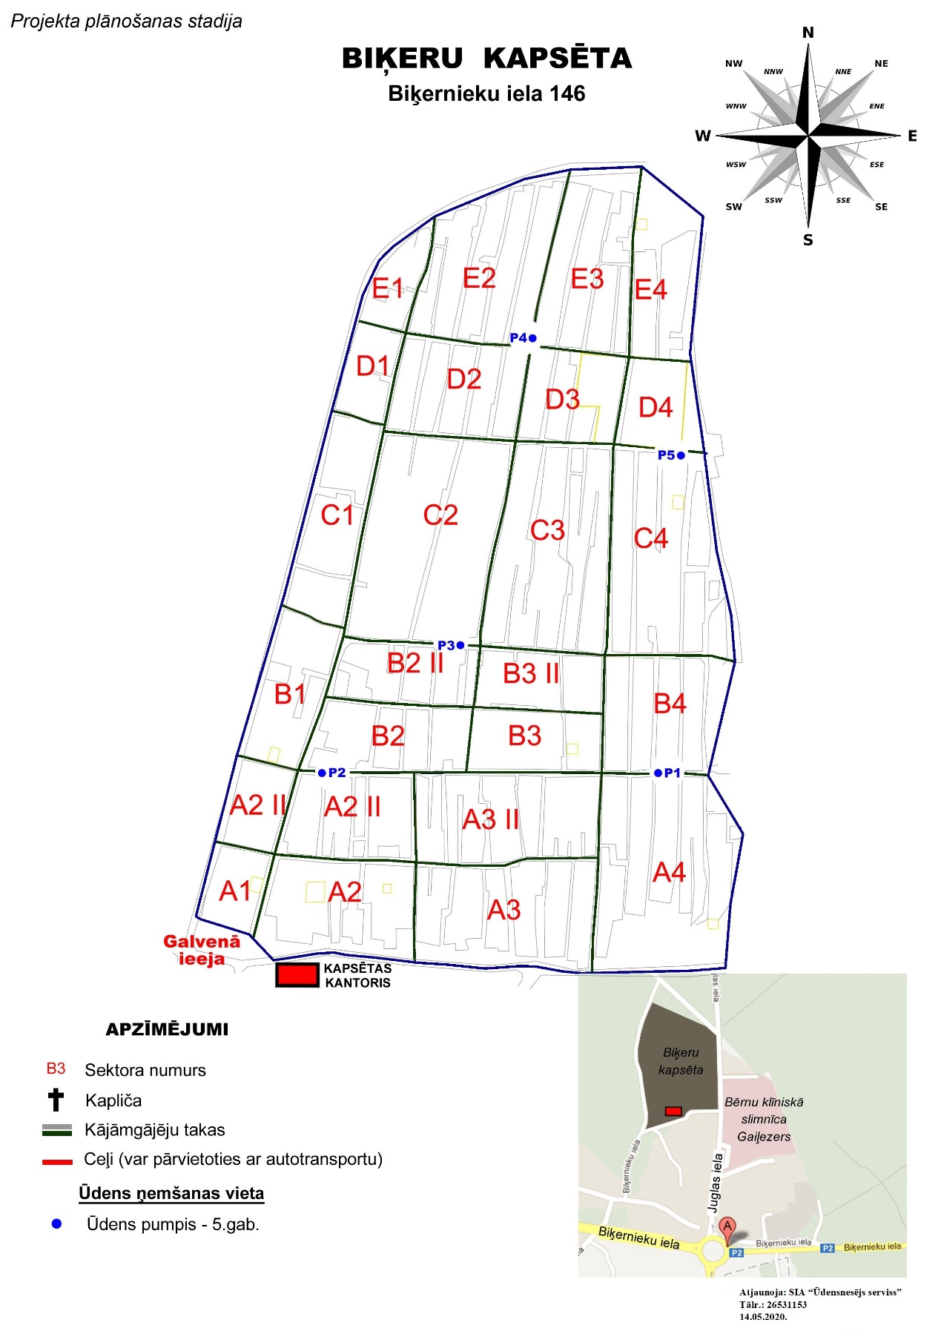

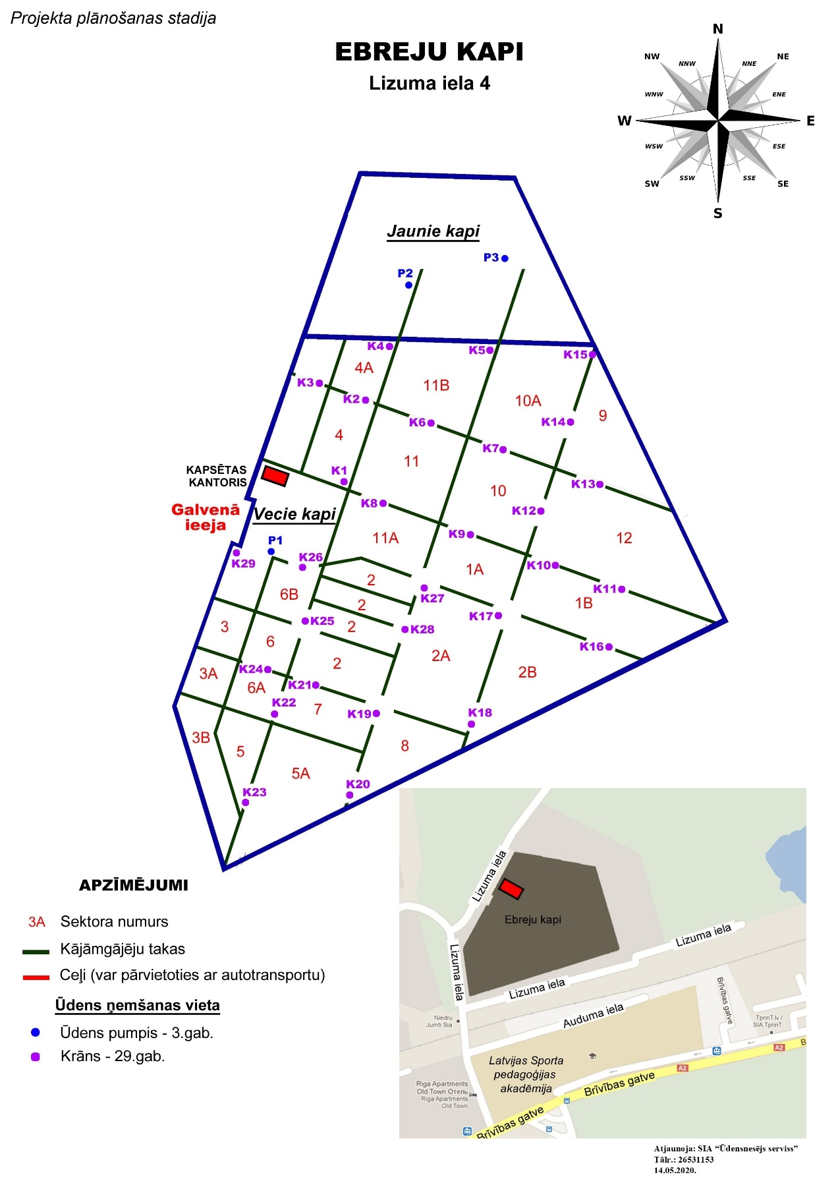

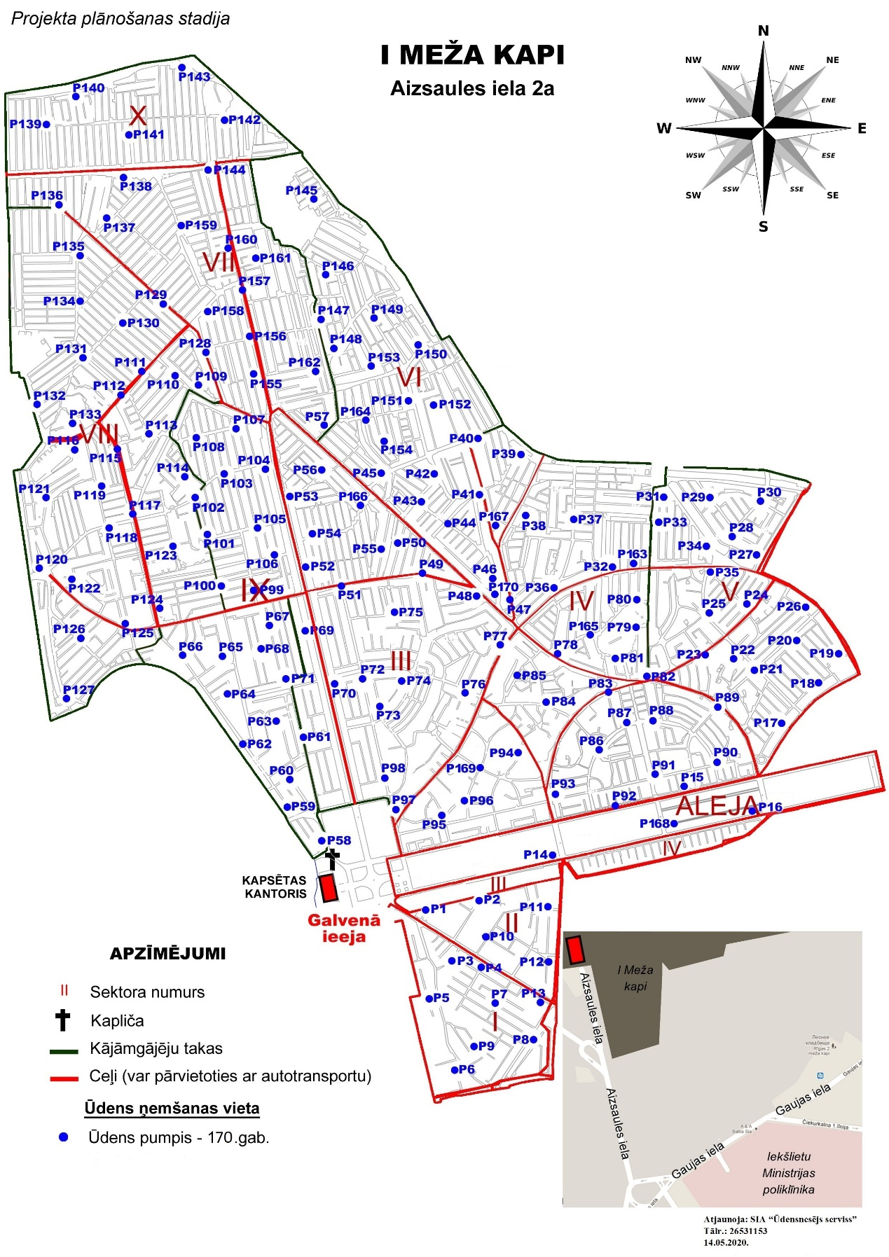

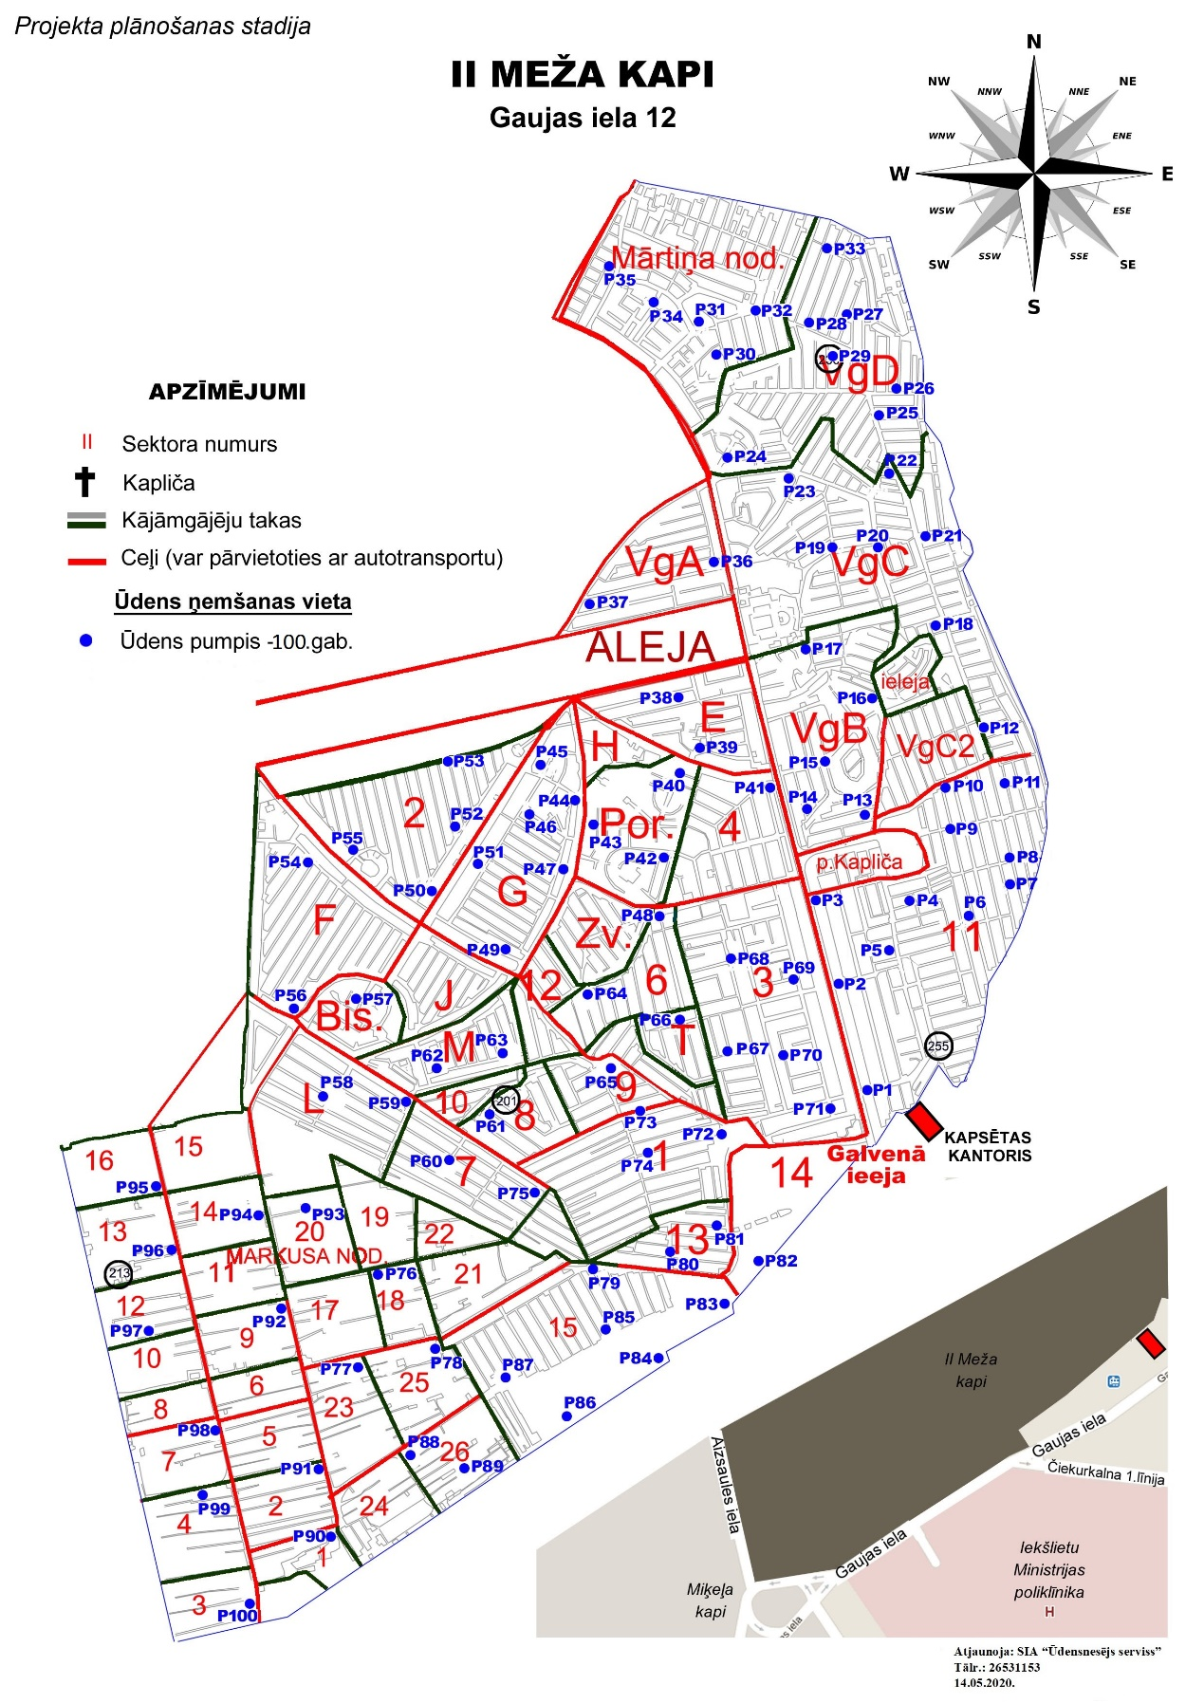

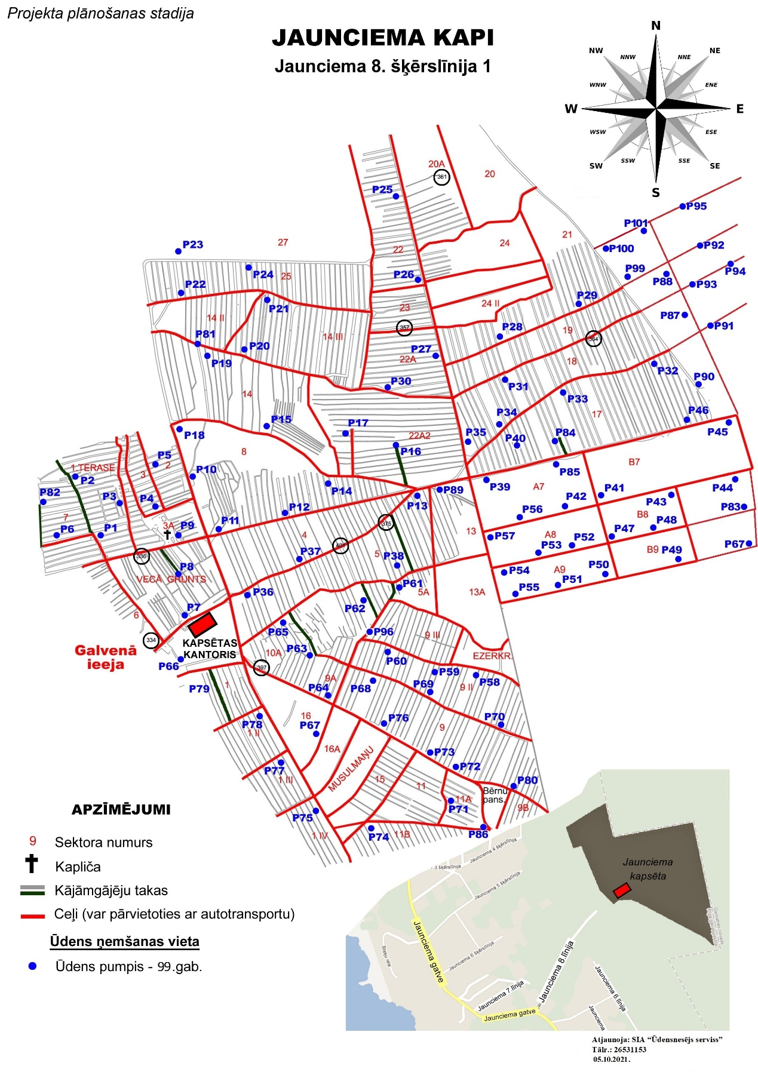

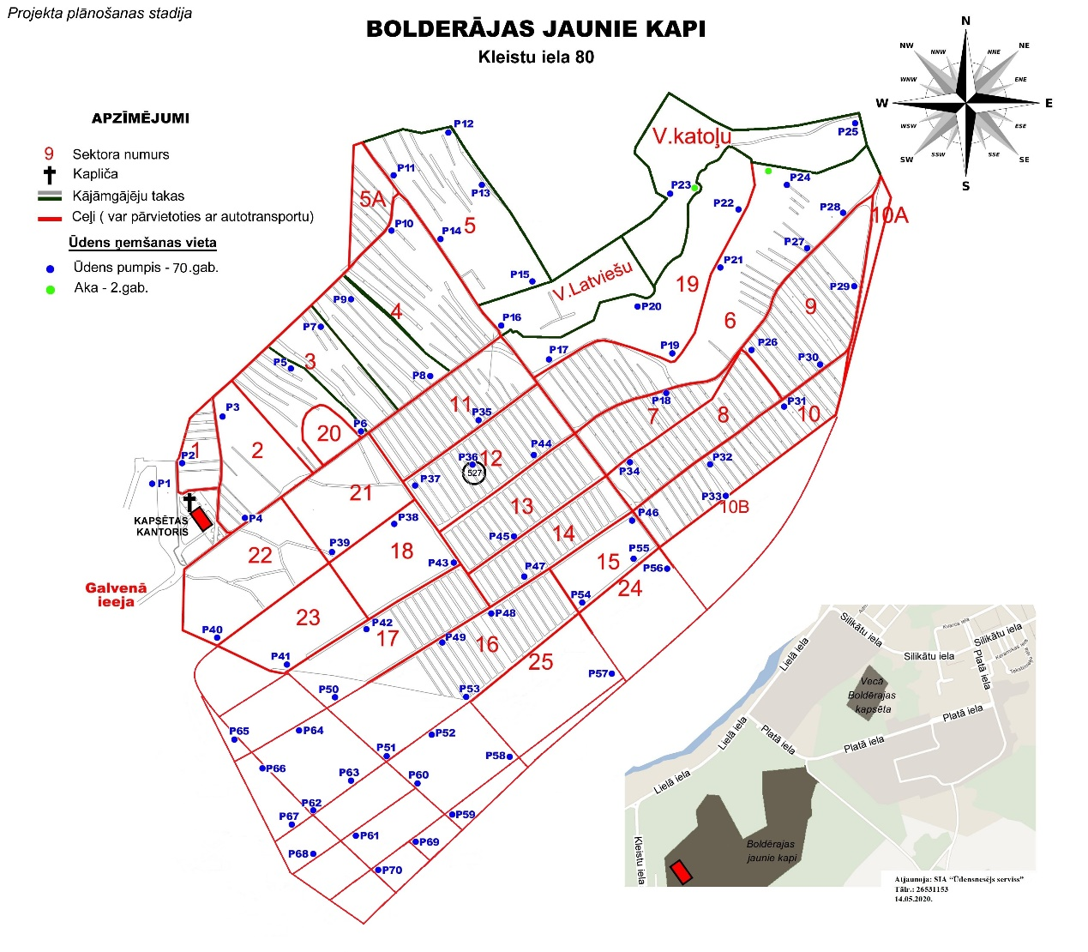

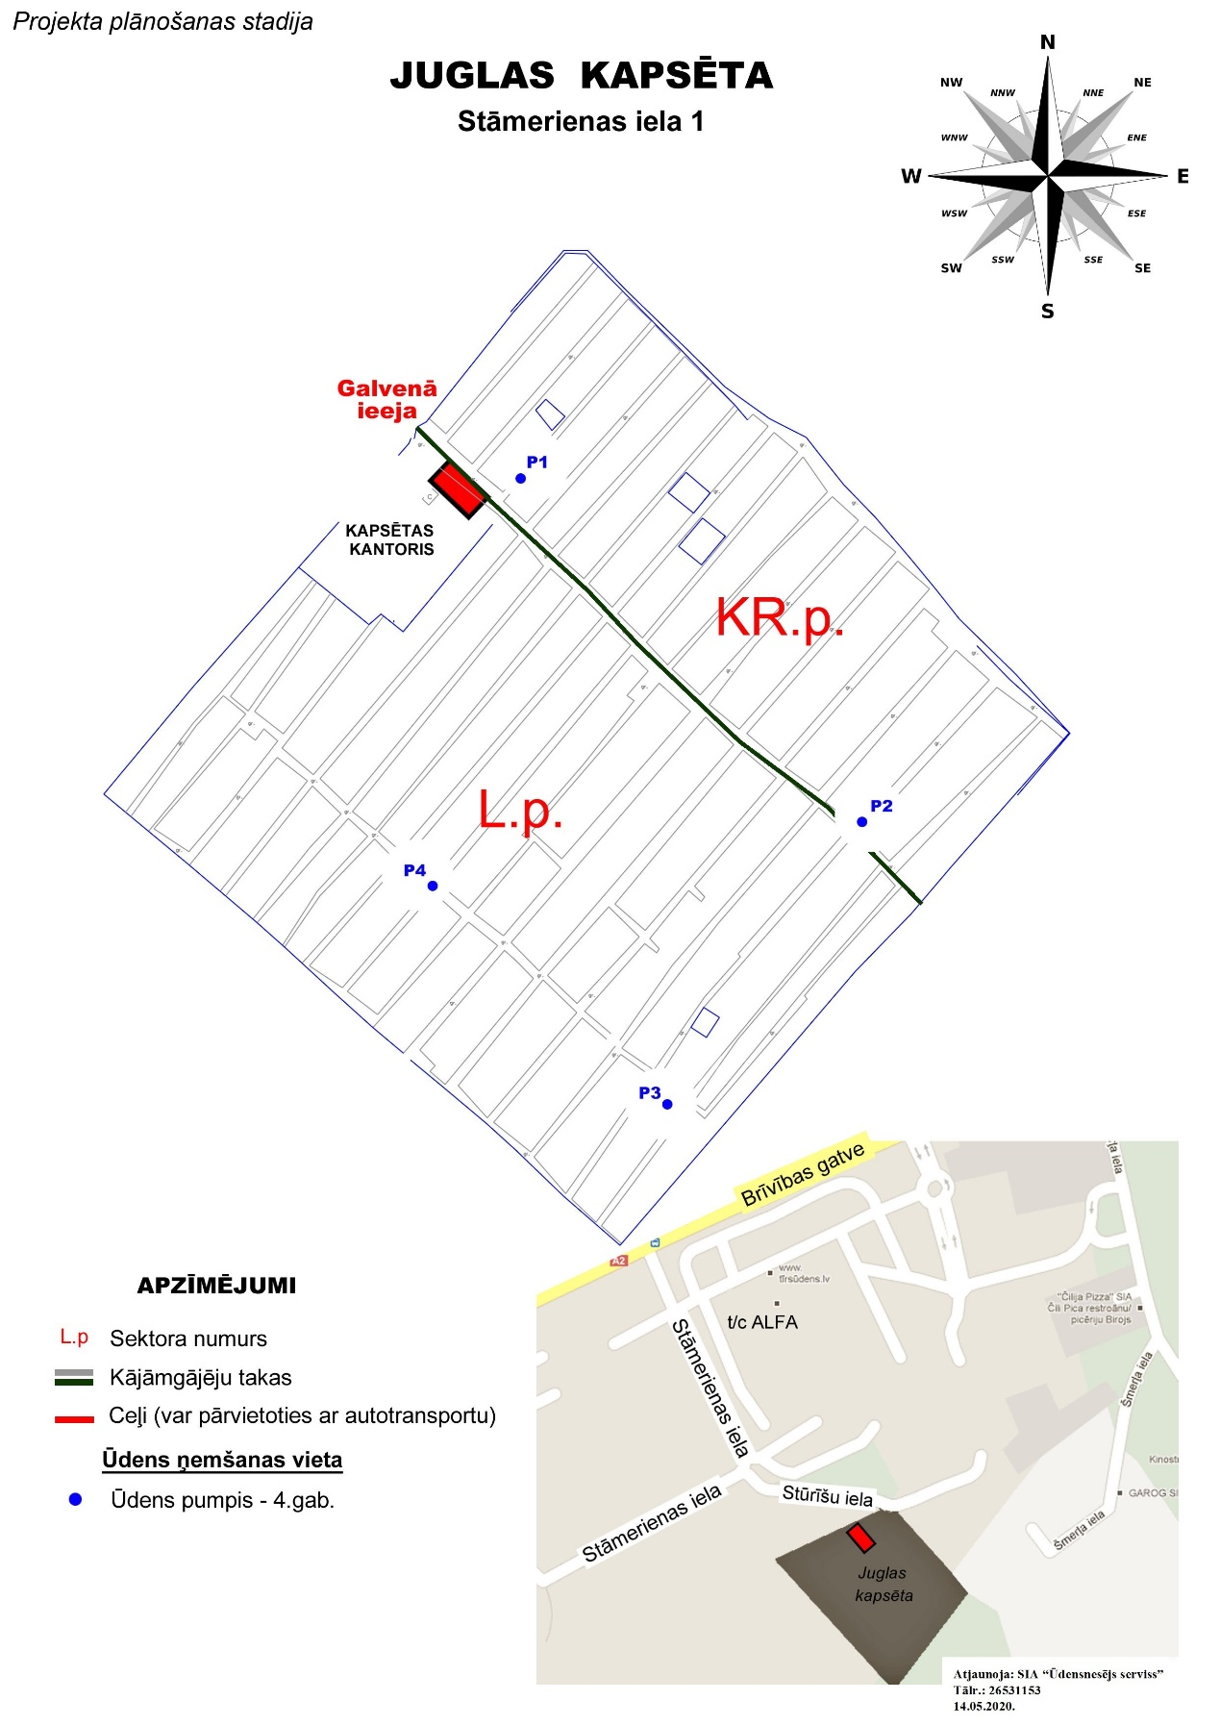

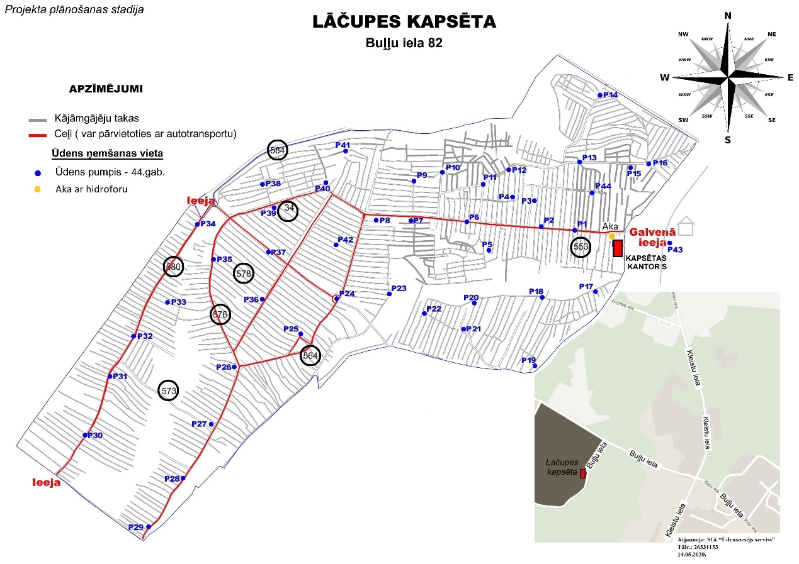

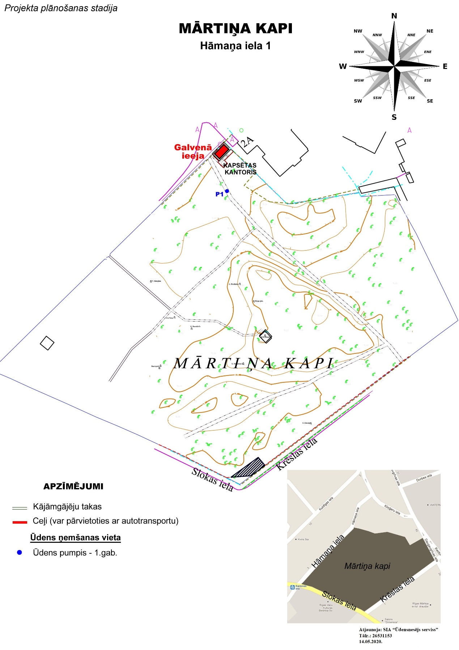

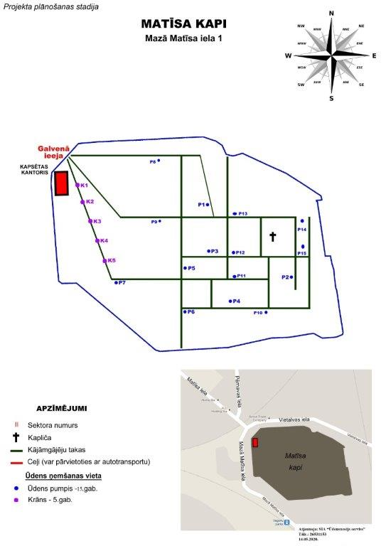

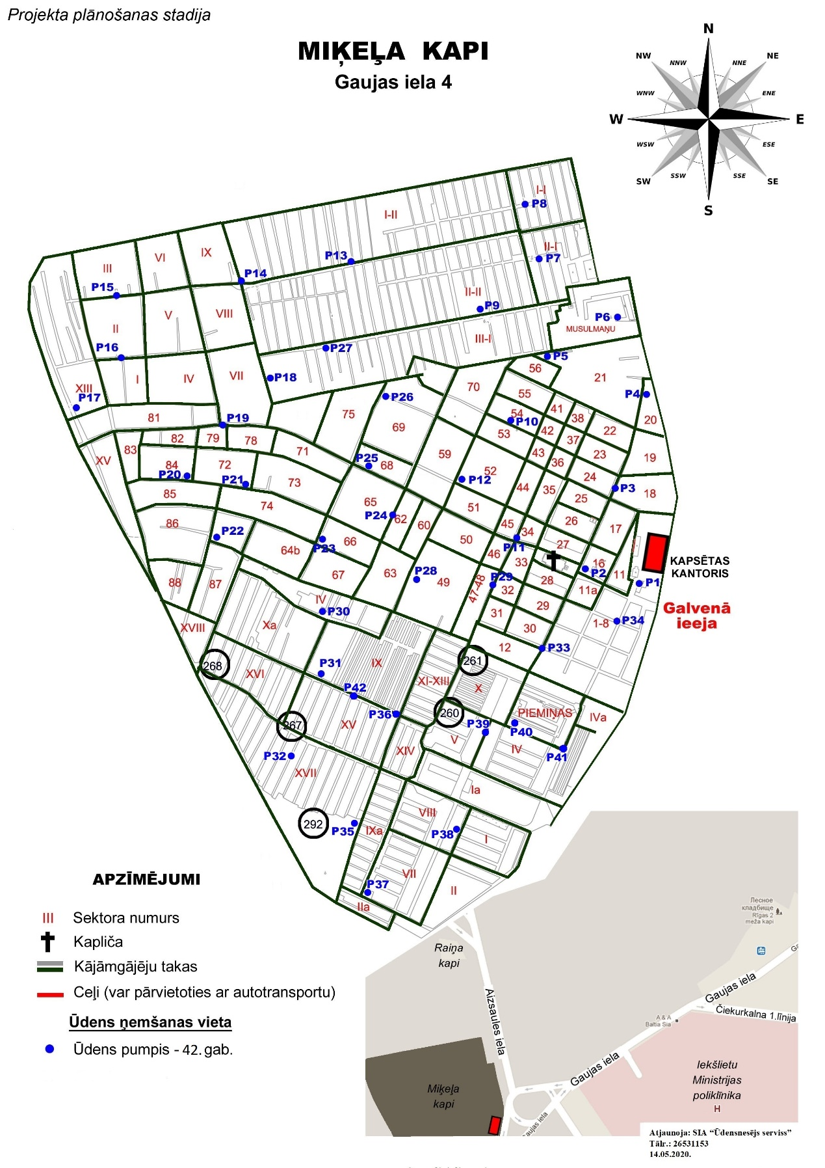

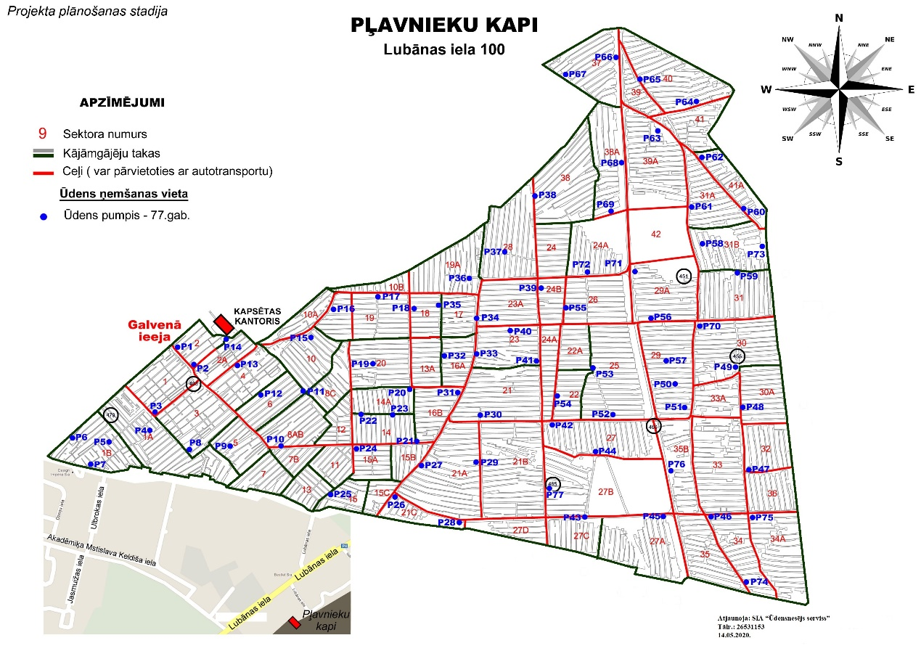

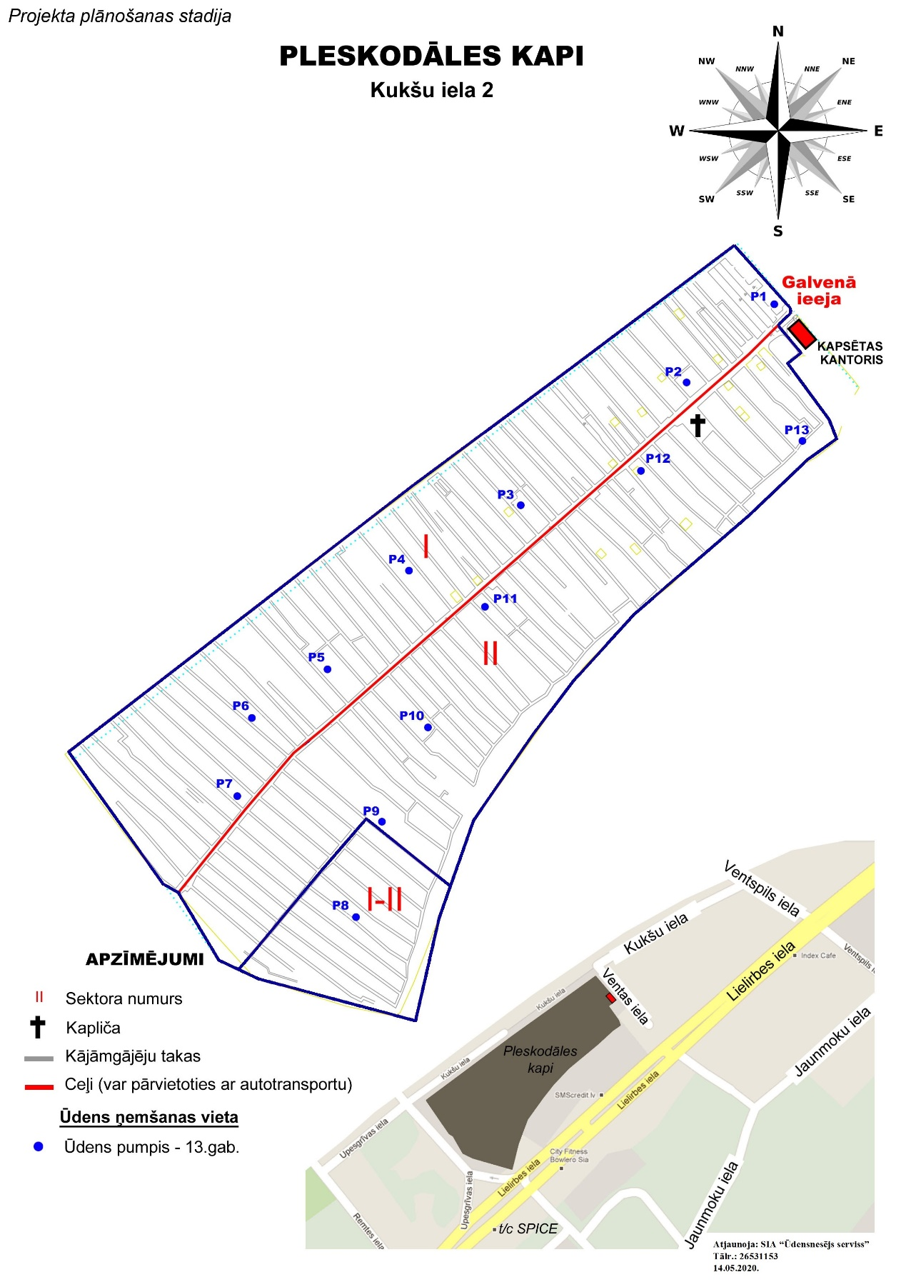

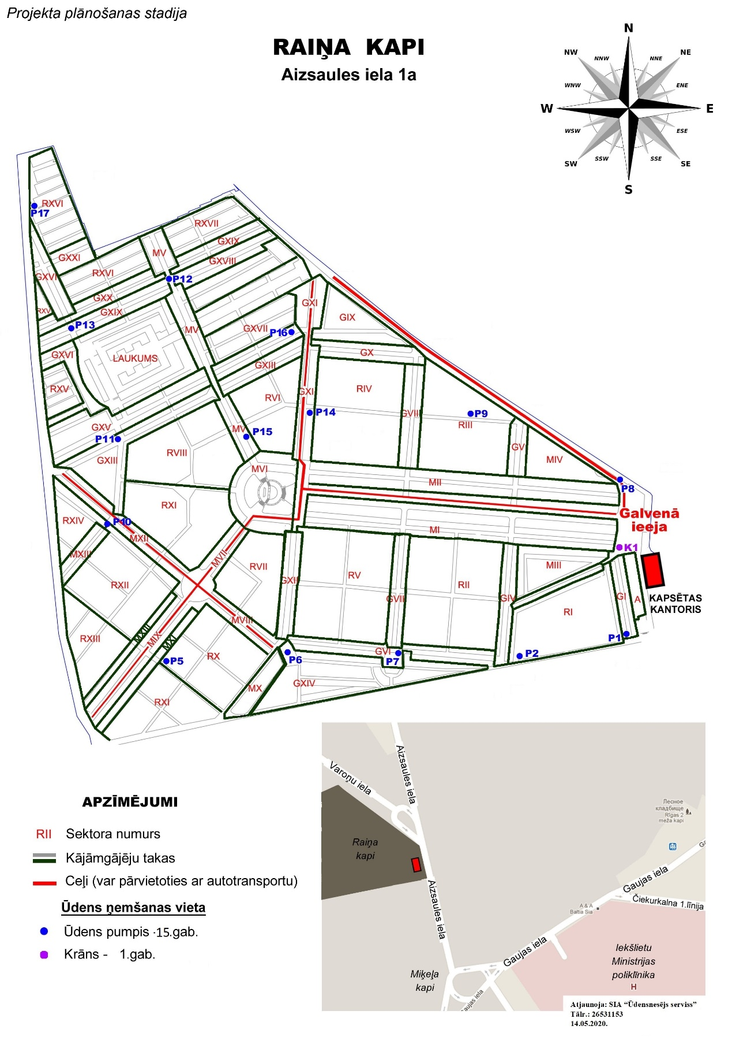

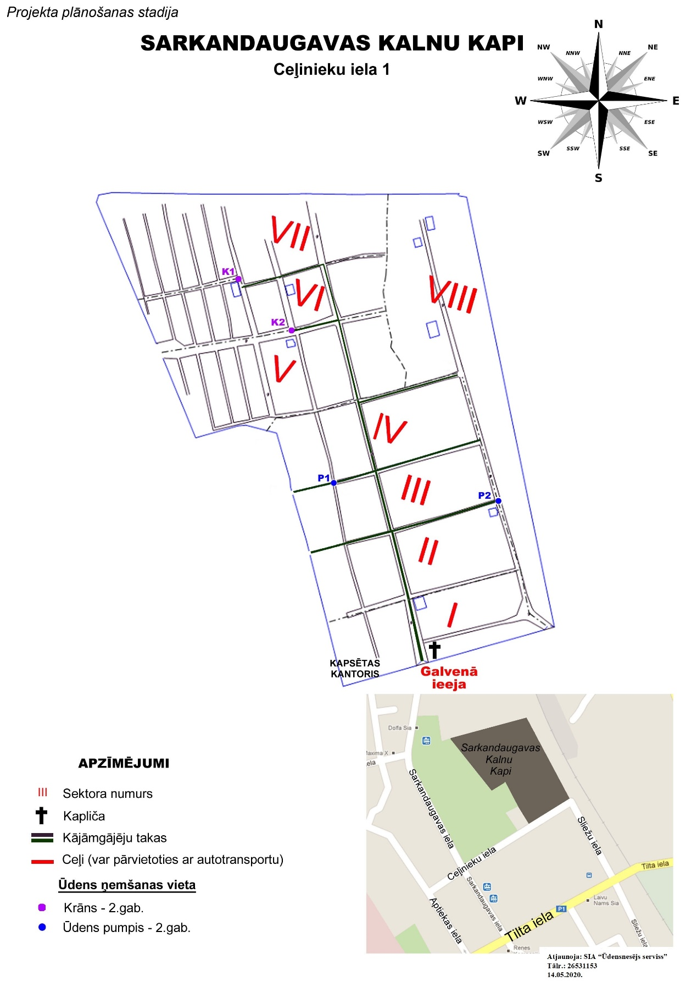

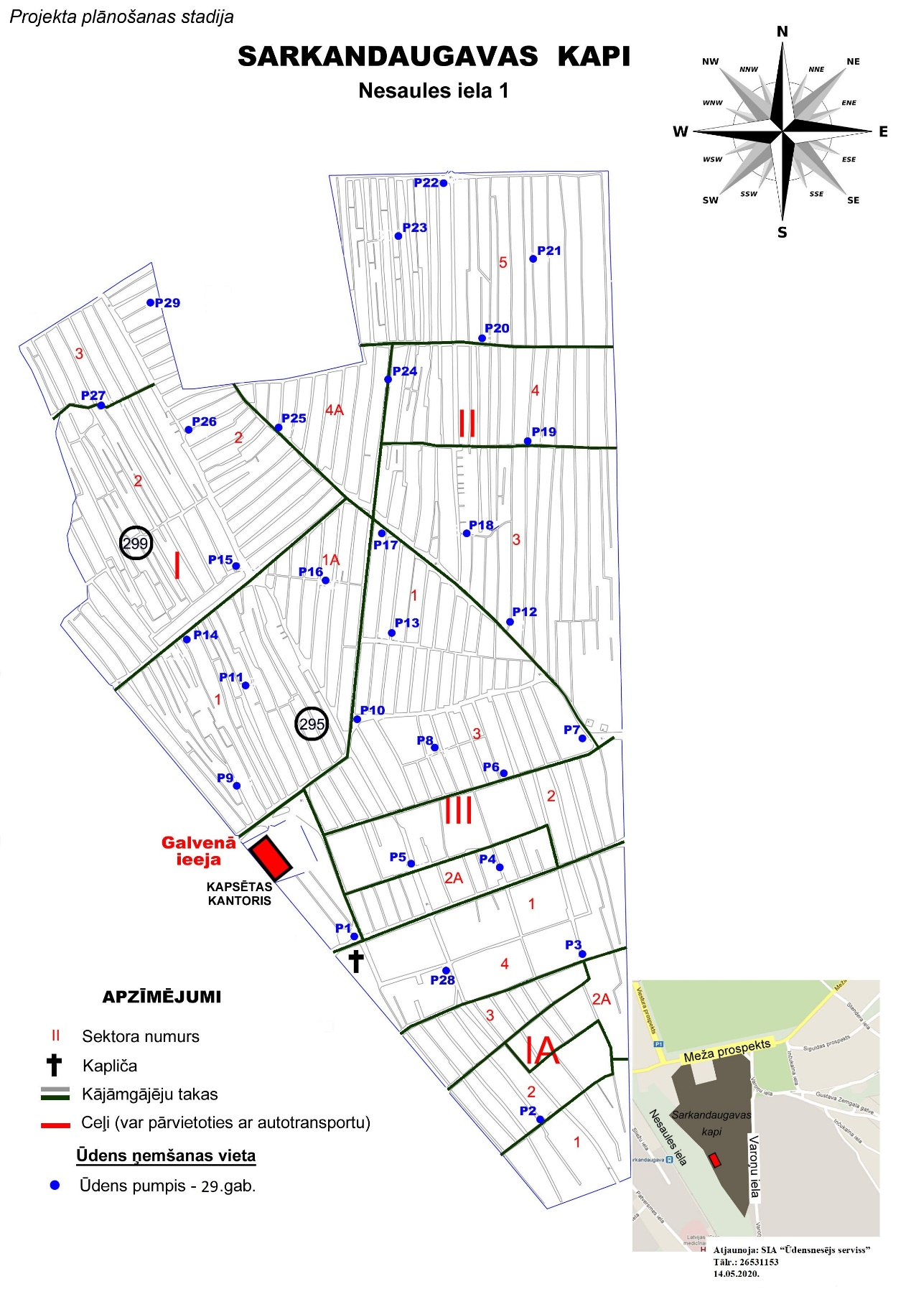

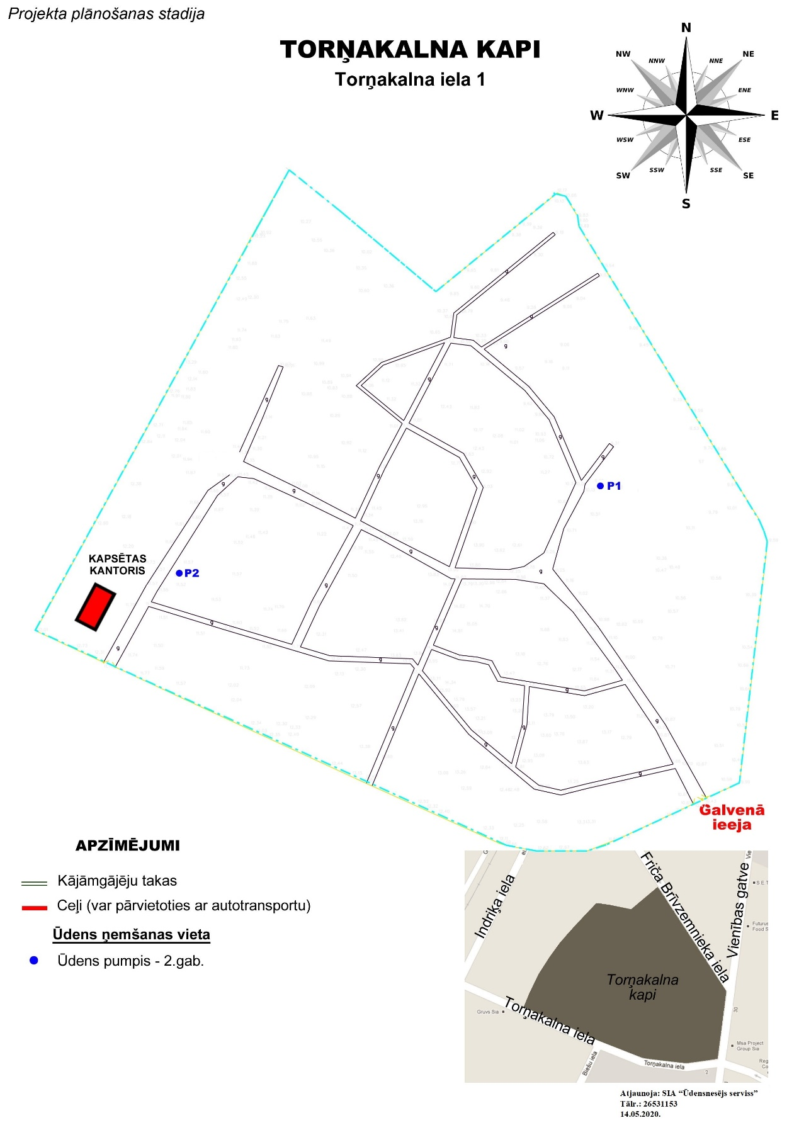

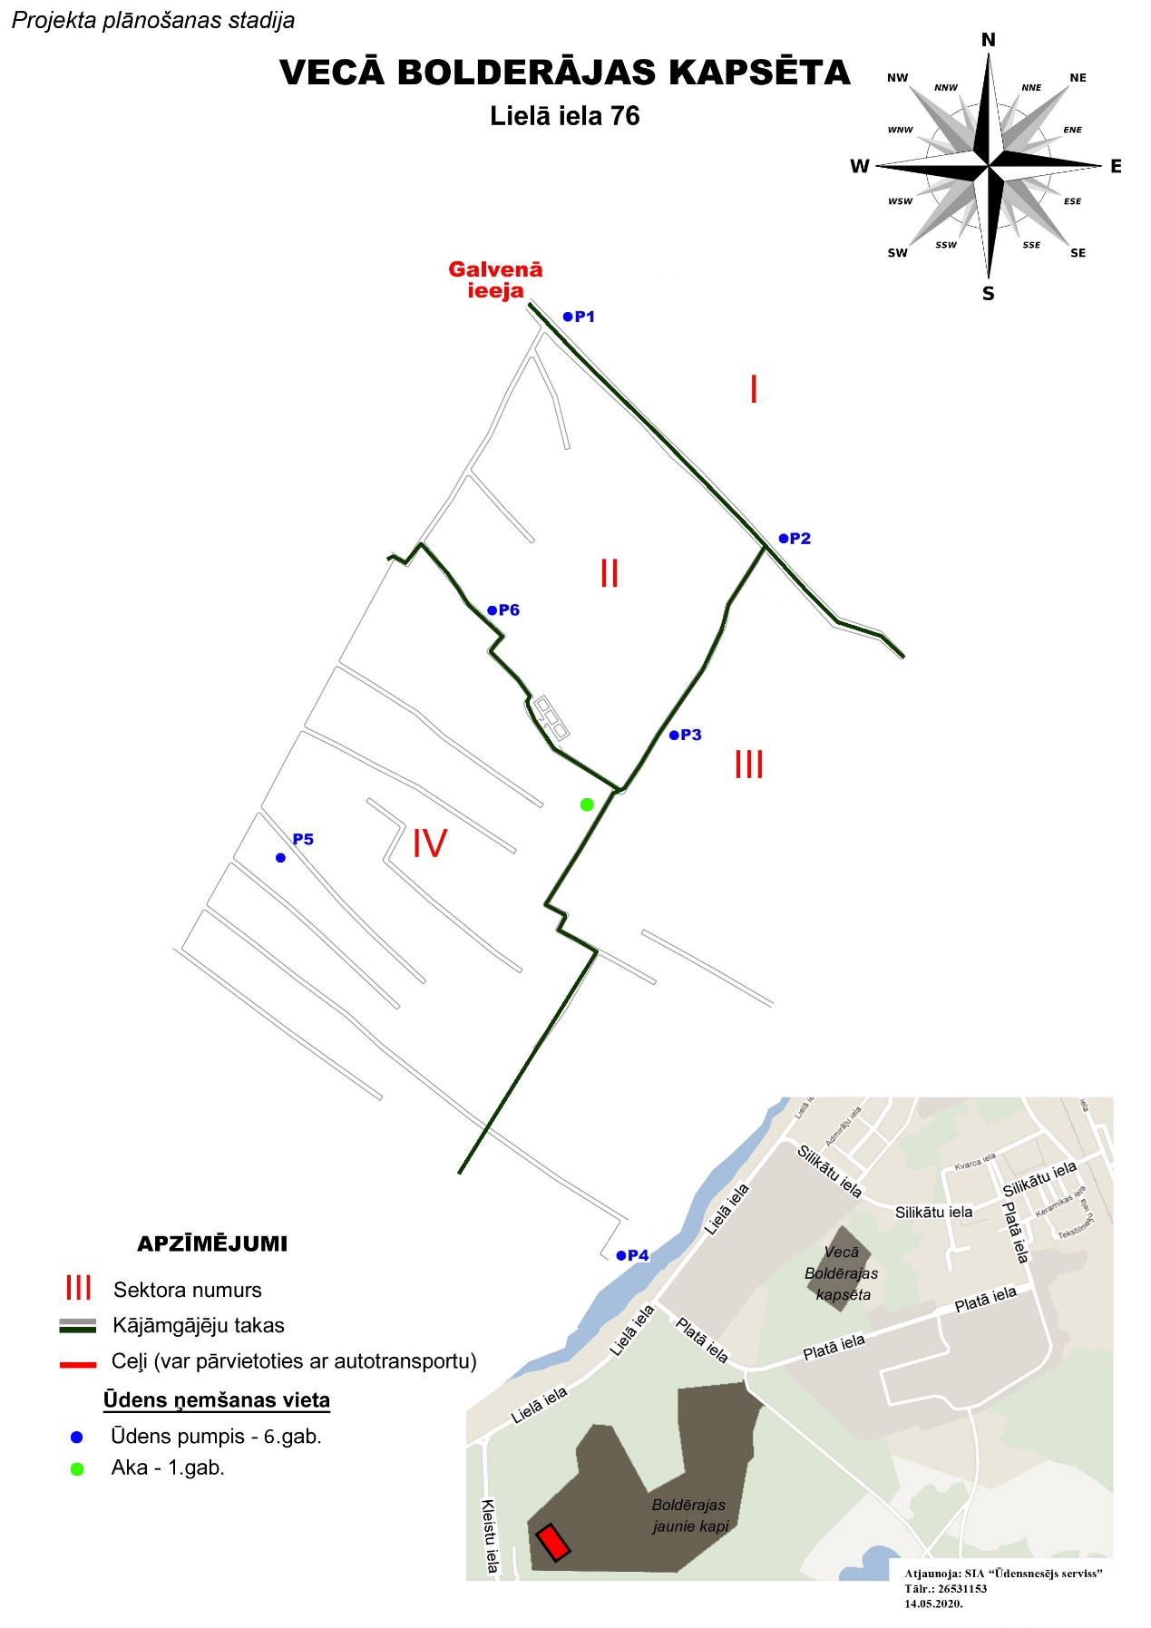

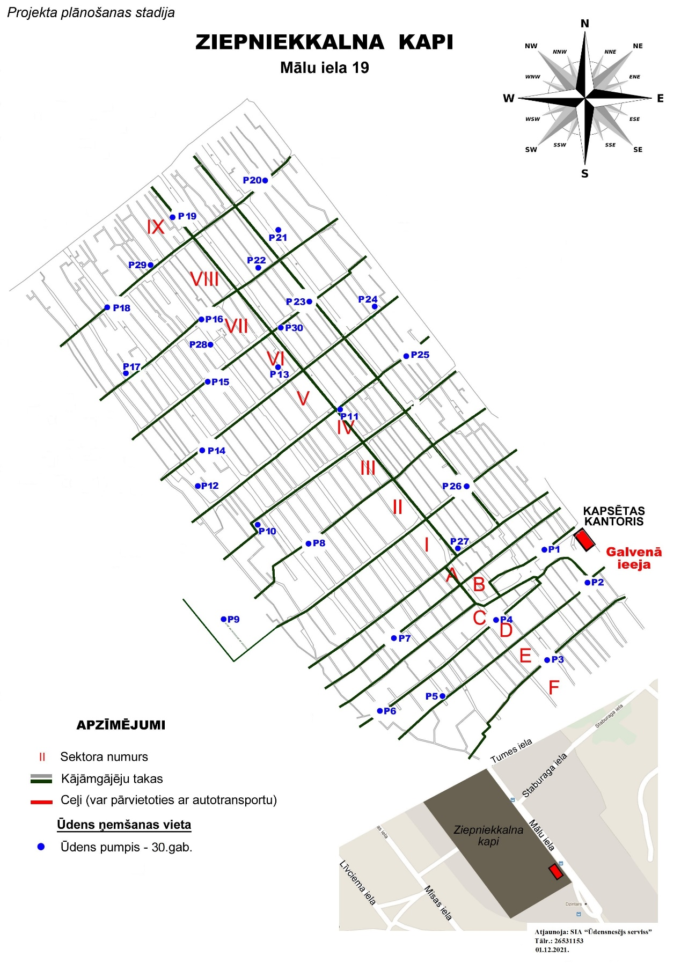

Pielikums Nr.2

PIETEIKUMA / FINANŠU PIEDĀVĀJUMA FORMA
Atklātam konkursam
“Rīgas valstspilsētas pašvaldības kapsētu ūdensapgādes un ūdensapgādes sistēmu apkopes darbi”
identifikācijas Nr. RD DMV 2022/24

Nr.p.k. | Darbu nosaukums | Mērvienība | Paredzamais apjoms vienam gadam | Vienības izmaksas  EUR bez PVN | Izmaksas paredzamajam apjomam EUR bez PVN
1 | 2 | 3 | 4 | 5 | 6 = 4 * 5
1. Rokas ūdens sūkņu uzstādīšana, noņemšana un profilaktiskie remontdarbi
1.1. | Rokas ūdens sūkņu uzstādīšana sezonas sakumā  (Rokas ūdens sūkņu uzstādīšana, nostiprināšana, darbības pārbaude) | gab. | 724
1.2. | Rokas ūdens sūkņu noņemšana sezonas beigās  (Rokas sūkņa demontāža, aizvešana uz noliktavu un uzglabāšana) | gab. | 724
1.3. | Rokas ūdens sūkņu profilaktiskais remonts (sūkņa attīrīšana no korozijas, korpusa pārkrāsošana, manšetes maiņa) | gab. | 724
1. KOPĀ
2. Jauna urbuma izveide
2.1. | Jauns urbums dziļumā līdz 6 metriem | gab. | 200
2. KOPĀ
3. Avārijas remontdarbi
3.1. | Vecās spices izvilkšana | gab. | 150
3.2. | Rokas ūdens sūkņa remonts avārijas gadījumā
3.2.1. | Korpusa remonts/ metināšana | gab. | 30
3.2.2. | Virzuļa remonts/maiņa | gab. | 30
3.2.3. | Pretvārsta maiņa | gab. | 60
3. KOPĀ
3.2. mūsu finanšu apgrozījums:

Finanšu apgrozījums
Gads | 2018 | 2019 | 2020 | Kopā  Σ_{FA(2018, 2019,2020)}
EUR

Vidējais finanšu apgrozījums = Σ_{FA((2018, 2019,2020)} / 3gadi

3.3. mūsu likviditātes koeficients:

Likviditātes koeficients = apgrozāmie līdzekļi / Īstermiņa saistības

3.4. Cenā ir iekļautas visas izmaksas, kas saistītas ar līguma izpildi;
3.5. Darbu veiksim bez avansa saņemšanas.

  - INFORMĀCIJA PAR PRETENDENTU:
Uzņēmuma nosaukums:______________________________________
Adrese:___________________________________________________
Tālrunis un fakss: ___________________________________________
E-pasts elektronisko dokumentu saņemšanai: __________________
Uzņēmums reģistrēts ________________________________________
Vienotais reģistrācijas Nr.:_________________________________________
PVN maksātāja Nr.: _________________________________________
Bankas konta Nr.: __________________________________________
Banka:____________________________________________________
Bankas kods:_______________________________________________
Uzņēmuma vadītājs (vārds, uzvārds):____________________________
Pretendenta atbilstība mazā vai vidējā uzņēmuma statusam:
atbilst
neatbilst

Amats, vārds, uzvārds:
z.v. | (paraksta vieta)

Pielikums Nr. 3

Rīgas valstspilsētas pašvaldība
Reģistrācijas Nr.: 90011524360
Juridiskā adrese: Rātslaukums 1, Rīga
RD iestāde: Mājokļu un vides departaments
RD iestādes adrese: Brīvības ielā 49/53, Rīgā, LV-1010

Rīgā, 2022.gada ____.___________
Nr._______

PIEDĀVĀJUMA NODROŠINĀJUMS

Ņemot vērā, ka [Uzņēmēja nosaukums] (turpmāk – Uzņēmējs), [datums] ir iesniedzis savu piedāvājumu atklātajam konkursam “Rīgas valstspilsētas pašvaldības kapsētu ūdensapgādes un ūdensapgādes sistēmu apkopes darbi”, identifikācijas Nr. RD DMV 2022/24 (turpmāk – Piedāvājums), mēs [Kredītiestādes vai Apdrošināšanas sabiedrības nosaukums] ar šo uzņemamies neatsaucamu beznosacījumu galvojuma saistību par labu Rīgas domes Mājokļu un vides departamentam, kur nosacījumi ir šādi:

10 (desmit) kalendāro dienu laikā pēc Pasūtītāja – Rīgas domes Mājokļu un vides departamenta – pirmā rakstiskā pieprasījuma saņemšanas, neprasot citādi to pamatot, kā vien ar norādi par vienu (vai vairāku) no šādiem apstākļiem iestāšanos:
- Uzņēmējs atsauc savu piedāvājumu, kamēr ir spēkā piedāvājuma nodrošinājums;
- Uzņēmējs Pasūtītāja noteiktajā termiņā nav iesniedzis Pasūtītājam līguma izpildes nodrošinājumu;
- Uzņēmējs neparaksta Līgumu Pasūtītāja noteiktajā termiņā.

veikt maksājumu 4000.00 EUR (četri tūkstoši euro, 00 centi) apmērā bez PVN Rīgas domes Mājokļu un vides departamentam uz pieprasījumā norādīto norēķinu kontu.

Galvojuma saistību termiņš ir 3 (trīs) kalendārie mēneši, skaitot no piedāvājuma iesniegšanas termiņa beigām.

Galvojuma saistība izbeidzas arī pēc rakstveida paziņojuma saņemšanas no Rīgas domes Mājokļu un vides departamenta un iestājoties šādiem nosacījumiem:
    - Piedāvājums nav iesniegts noteiktajā laikā un kārtībā;
    - Uzņēmējs nav kļuvis par atklāta konkursa uzvarētāju;
    - konkurss pārtraukts vai izbeigts, neizvēloties nevienu piedāvājumu;
    - ar Uzņēmēju nolikumā noteiktajā kārtībā un termiņos noslēgts Līgums un Uzņēmējs iesniedzis Līguma izpildes nodrošinājumu.

Šai garantijai tiek piemēroti Starptautiskās Tirdzniecības palātas izdotie Vienotie noteikumi par pieprasījuma garantijām („The ICC Uniform Rules for Demand Guaranties”, ICC Publication, No.758).

[Bankas vai Apdrošināšanas sabiedrības nosaukums] vārdā:
Z.V.

Pielikums Nr. 4

CURRICULUM VITAE (CV) UN PIEEJAMĪBAS APLIECINĀJUMS
Atklātam konkursam
“Rīgas valstspilsētas pašvaldības kapsētu ūdensapgādes un ūdensapgādes sistēmu apkopes darbi”
identifikācijas Nr. RD DMV 2022/24

- Pretendenta nosaukums, Reģ. Nr.:
- Speciālista vārds, uzvārds:
- Speciālista izglītība:
Izglītības iestāde | Mācību laiks (no-līdz) | Iegūtais grāds vai kvalifikācija

- Speciālista pašreizējais amats un uzņēmumā nostrādātie gadi vai līgumattiecību nodibināšanas datums:

- Speciālista darba pieredze:

Uzņēmuma nosaukums | Adrese | Periods (no-līdz) | Amats / Galvenie pienākumi

- Speciālista pieredze:

Darbu izpildes uzsākšanas un pabeigšanas gads un mēnesis | Amats (pozīcija projektā) | Darba devējs vai Pasūtītājs (uzņēmuma līguma gadījumā) | Pasūtītāja (klienta) nosaukums, reģistrācijas Nr., adrese un kontaktpersona | Īss veikto darbu apraksts (objekta nosaukums un raksturojums, līguma summa bez PVN)

Apliecinu, ka augstāk minētais patiesi atspoguļo manu pieredzi un kvalifikāciju.
Apliecinu, ka piekrītu piedalīties atklāta konkursa “Rīgas valstspilsētas pašvaldības kapsētu ūdensapgādes un ūdensapgādes sistēmu apkopes darbi”, identifikācijas Nr. RD DMV 2022/24, kā <norāda atbilstošā speciālista nosaukumu> un gadījumā, ja <norāda pretendenta nosaukumu> pretendentam tiks piešķirtas tiesības slēgt līgumu un līgums tiks noslēgts apņemos strādāt noslēgtā līguma izpildē.
Apliecinu, ka būšu pieejams piedāvājumā norādīto uzdevumu izpildei no līguma parakstīšanas dienas līdz galīgā pieņemšanas akta parakstīšanas dienai.
Apliecinu, ka neesmu interešu konflikta situācijā.

Speciālista Vārds, uzvārds: |  | (datums)
 | (paraksta vieta)

Pielikums Nr. 5
APAKŠUZŅĒMĒJA APLIECINĀJUMS
Atklātam konkursam
“Rīgas pašvaldības kapsētu ūdensapgādes un ūdensapgādes sistēmu apkopes darbi”
identifikācijas Nr. RD DMV 2022/24

Pretendents______________________________________
Reģ. Nr. _________________________________________

Ar šo <Apakšuzņēmēja nosaukums, reģistrācijas numurs un adrese> apliecina, ka:
piekrīt piedalīties atklātajā konkursā “Rīgas pašvaldības kapsētu ūdensapgādes un ūdensapgādes sistēmu apkopes darbi”, identifikācijas Nr. RD DMV 2022/24, kā <pretendenta nosaukums, reģistrācijas numurs un adrese> (turpmāk – Pretendents) apakšuzņēmējs, gadījumā, ja Pretendentam tiks piešķirtas tiesības slēgt iepirkuma līgumu un iepirkuma līgums tiks noslēgts, kā arī

- gadījumā, ja ar Pretendentu ir noslēgts iepirkuma līgums, apņemas veikt šādus darbus:

/īss darbu apraksts atbilstoši Apakšuzņēmējiem nododamo darbu sarakstā norādītajam /

- un nodot Pretendentam šādus resursus:

/ īss Pretendentam nododamo resursu (speciālistu un/vai tehniskā aprīkojuma) apraksts/.

Papildus lūgums norādīt, vai piesaistītā apakšuzņēmēja uzņēmums atbilst mazā vai vidējā uzņēmuma statusam (Skat. skaidrojumu IUB tīmekļvietnē: https://www.iub.gov.lv/lv/skaidrojums-par-mazajiem-un-videjiem-uznemumiem).

Vārds, uzvārds
Amata nosaukums
Paraksts
Datums

Pielikums Nr.6

LĪGUMA IZPILDES NODROŠINĀJUMA

BEZNOSACĪJUMU GARANTIJA Nr.____________

Ievērojot to, ka ______, kas reģistrēts Latvijas Republikas Komercreģistrā ar vienoto reģistrācijas Nr.______, juridiskā adrese – Latvijas Republika, LV-_____, Rīga, _____ (te un turpmāk saukts Uzņēmējs), un Rīgas valstspilsētas pašvaldība, kas reģistrēts Latvijas Republikas Komercreģistrā ar vienoto reģistrācijas Nr. 90011524360, juridiskā adrese –Rātslaukums 1, Rīga, LV-1050, Latvijas Republika, RD iestāde: Rīgas domes Mājokļu un vides departaments, juridiskā adrese – Brīvības iela 49/53, Rīga, LV-1010 (te un turpmāk saukts Pasūtītājs), 2022.gada __._________ ir noslēguši līgumu Nr.DMV-22-______-lī (te un turpmāk saukts Līgums), saskaņā ar kuru Uzņēmējs ir uzņēmies veikt ______ (te un turpmāk saukts Pasūtījums),

Ievērojot to, ka Līgumā ir noteikts, ka Uzņēmējam ir jāiesniedz bankas vai apdrošināšanas sabiedrības Līguma izpildes nodrošinājuma garantija,

mēs [Bankas vai apdrošināšanas sabiedrības nosaukums], vienotais reģistrācijas Nr.____________, juridiskā adrese _________________ (te un turpmāk saukts Garantijas sniedzējs) neatkarīgi no augstāk minētā Līguma juridiskā spēka un atsakoties no jebkādām ierunu tiesībām, apņemamies maksāt Pasūtītājam ne vairāk kā summu 5 000.00 EUR (pieci tūkstoši euro, 00 centi) apmērā bez PVN, saņemot Pasūtītāja pirmo rakstisko pieprasījumu un rakstisku apgalvojumu, ka Uzņēmējs nav izpildījis saistības saskaņā ar Līgumu.

Šī garantija ir spēkā līdz Līguma saistību pilnīgai izpildei.

Garantijas sniedzējs anulēs garantiju pirms garantijā noteiktā termiņa beigām, ja Pasūtītājs atgriezīs Garantijas sniedzējam savu garantijas oriģinālu un iesniegs Garantijas sniedzējam lūgumu anulēt garantiju.

Šai garantijai tiek piemēroti Starptautiskās Tirdzniecības palātas izdotie Vienotie noteikumi par pieprasījuma garantijām („The ICC Uniform Rules for Demand Guaranties”, ICC Publication, No.758).

Šī garantija ir sastādīta divos eksemplāros, no kuriem Pasūtītājs un Garantijas sniedzējs saņem pa vienam.

Rīgā, 2022.gada _________

[Garantijas sniedzējs] vārdā:

Z.V.

Pielikums Nr.7

LĪGUMA PROJEKTS
Atklātam konkursam
“Rīgas pašvaldības kapsētu ūdensapgādes un ūdensapgādes sistēmu apkopes darbi”
identifikācijas Nr. RD DMV 2022/24

PUBLISKAIS BŪVDARBU LĪGUMS Nr. DMV-22- ____ -lī

Dokumenta parakstīšanas datums
ir pēdējā pievienotā droša elektroniskā
paraksta un tā laika zīmoga datums

Rīgas domes Mājokļu un vides departaments, juridiskā adrese: Brīvības iela 49/53, Rīga, LV-1010, Latvija, nodokļu maksātāja reģistrācijas Nr. 90011524360 (turpmāk – Pasūtītājs) direktora p.i. Edija Pelša personā, kurš rīkojas saskaņā ar Rīgas domes 2011. gada 1. marta saistošo noteikumu Nr. 114 “Rīgas valstspilsētas pašvaldības nolikums” 110. punktu un Rīgas domes 2011. gada 18. janvāra nolikumu Nr. 92 „Rīgas domes Mājokļu un vides departamenta nolikums”, no vienas puses un
_______________________, juridiskā adrese: _____________, reģistrācijas Nr.____________, (turpmāk – Izpildītājs) personā, kurš/a rīkojas uz ____________________________ pamata, no otras puses, bet abi kopā turpmāk tekstā – Puses, un katrs atsevišķi – Puse, pamatojoties uz atklātā konkursa „Rīgas pašvaldības kapsētu ūdensapgādes un ūdensapgādes sistēmu apkopes darbi” (identifikācijas Nr.RD DMV 2022/24) (turpmāk – Iepirkums) rezultātiem un Izpildītāja iesniegto piedāvājumu Iepirkumā, bez viltus, maldības un spaidiem, ievērojot normatīvo aktu prasības, noslēdz šādu līgumu:

- Līguma priekšmets
  - Pasūtītājs uzdod, bet Pakalpojuma sniedzējs apņemas veikt Rīgas valstspilsētas pašvaldības kapsētu ūdensapgādes un ūdensapgādes sistēmu apkopes darbus (turpmāk tekstā – Darbs), atbilstoši šī līguma noteikumiem.
  - Šī līguma 1.1. apakšpunktā noteiktais Darbs tiek izpildīts saskaņā ar:
    - pielikumu Nr.1 – „Tehniskā specifikācija”;
    - pielikumu Nr. 2 – „Darba pieņemšanas akts”;
    - pielikumu Nr.3 – „Finanšu piedāvājums”;
    - pielikumu Nr.4 – „Piesaistīto speciālistu saraksts”;
    - pielikumu Nr.5 – „____________”;
    - pielikumu Nr.6 – „ ____________”;
    - pielikumu Nr.7 – „ ____________”;
    - pielikumu Nr.8 – „ _____________”;
    - pielikumu Nr.9 – „ ____________”;
    - pielikumu Nr.10 – „ ____________”;
    - pielikumu Nr.11 – „ _____________”;
    - pielikumu Nr.12 – „ ______________”;
    - pielikumu Nr. 13 “______________”,
kas ir šī līguma neatņemamas sastāvdaļas.
  - Iepirkuma nolikums un Iepirkumā iesniegtie dokumenti Pusēm ir saistoši šī līguma izpildē.

- Pakalpojuma sniedzēja pienākumi un tiesības
  - Pakalpojuma sniedzējam ir pienākums:
    - pirms Darba uzsākšanas saskaņot veicamos Darbus ar Rīgas domes Mājokļu un vides departamenta Kapsētu pārvaldes priekšnieka p.i. Gintu Zēlu (tālrunis: 67181951, e-pasta adrese: gints.zela@riga.lv);
    - šī līguma ietvaros kvalitatīvi un savlaicīgi veikt visu Darbu ar saviem spēkiem, izmantojot savas profesionālās iemaņas, ar tādu rūpību, kādu var sagaidīt no krietna un rūpīga pakalpojuma sniedzēja;
    - veicot Darbu, saskaņā ar šī līguma noteikumiem, stingri ievērot Latvijas Republikas likumu, Ministru kabineta noteikumu un citu normatīvo aktu, kas nosaka ar šo līgumu uzdotā Darba veikšanu un nodošanu ekspluatācijā, prasības, kā arī Pasūtītāja ieteikumus un norādījumus attiecībā uz veicamo Darbu;
    - brīdināt Pasūtītāju pirms konkrēto Darbu sākuma par šajā līgumā neparedzētiem apstākļiem, kas var ietekmēt Darba izpildi, vienlaicīgi iesniedzot savus priekšlikumus situācijas risinājumam. Pasūtītājs vienpersoniski izlemj jautājumu par situācijas risinājumiem;
    - ja Darba veikšanas gaitā tiek atklāts, ka izpildītais Darbs veikts nepieņemamā kvalitātē un neatbilst Pasūtītāja prasībām, novērst norādītos trūkumus par saviem līdzekļiem un Pasūtītāja norādītājā termiņā;
    - pēc Pasūtītāja pieprasījuma sniegt visu ar šī līguma izpildi saistīto informāciju;
    - visā šī līguma darbības laikā uzturēt spēkā esošu apdrošināšanas polisi par Pakalpojuma sniedzēja civiltiesiskās atbildības apdrošināšanu 10 000.00 (desmit tūkstoši euro un 00 centi) bez PVN apmērā. Polises nomaiņas gadījumā, Pakalpojuma sniedzējam ir pienākums iesniegt Pasūtītājam atjaunoto apdrošināšanas polisi (pievienojot maksājuma apliecinošu dokumentu).
    - iesniegt šī līguma izpildes nodrošinājumu - 5000.00 EUR (pieci tūkstoši euro un 00 centi) apmērā ne vēlāk kā 5 (piecu) darba dienu laikā pēc šī līguma noslēgšanas, saskaņā ar Iepirkuma nolikuma 7.1. apakšpunktu un Iepirkuma nolikuma pielikumu Nr.6. Gadījumā, ja šī saistība netiks izpildīta, Pasūtītājs būs tiesīgs pieprasīt Iepirkuma nolikuma 4.1.5. apakšpunktā noteikto piedāvājuma nodrošinājumu - 4000.00 EUR (četri tūkstoši euro un 00 centi) apmērā;
    - izpildīt citus šajā līgumā paredzētos noteikumus un pienākumus.
  - Pakalpojuma sniedzējs apņemas:
- veikt Darba izpildi šajā līgumā paredzētajā termiņā, apjomā un kvalitātē, norādot to attiecīgajā Darba pieņemšanas aktā un ikmēneša atskaitē par paveikto (izpildīto) Darbu.
- uzņemties atbildību par zaudējumiem, kuri radušies Pasūtītājam un/vai trešajai personai jebkāda iemesla (izņemot nepārvaramās varas apstākļus un Pasūtītāja prettiesiski rīcību) un/vai jebkādas Pakalpojuma sniedzēja rīcības dēļ, t.sk. arī par zaudējumiem, kuri ir nodarīti sakarā ar šī līguma noteikumu pārkāpumu;
- Pakalpojuma sniedzējs ir atbildīgs par esošo iekārtu un aprīkojuma saglabāšanu visā šī līguma darbības laikā līdz visa Darba pabeigšanai un nodošanai Pasūtītājam.
2.3. Pakalpojuma sniedzējam ir tiesības saņemt no Pasūtītāja informāciju, kas saistīta ar šī līguma 1.1.punktā minētā Darba izpildi.

3. Pasūtītāja pienākumi un tiesības
3.1. Pasūtītājs nodrošina:
- Pakalpojuma sniedzēja iekļūšanu Rīgas pašvaldības kapsētās un nodrošina nepieciešamos informāciju šajā līgumā paredzētā Darba veikšanai;
- Pasūtītāja pārstāvja klātbūtni Darbu uzskaitei un Darba procesā radušos jautājumu risināšanai.
- Pasūtītājs apņemas šī līguma darbības laikā pēc Pakalpojuma sniedzēja rakstiska pieprasījuma sniegt Pakalpojuma sniedzējam Darba kvalitatīvai izpildei visu savā rīcībā esošo informāciju par objektu un ar to saistītajiem apstākļiem.
- Pasūtītājs pēc Darba pabeigšanas apņemas savlaicīgi tos pieņemt no Pakalpojuma sniedzēja šajā līgumā noteiktajā kārtībā.
  - Pasūtītājs nav atbildīgs par zaudējumiem, kas var rasties (radušies) trešajai personai jebkāda iemesla un/vai jebkādas Pakalpojuma sniedzēja rīcības dēļ, t.sk. arī ja Pakalpojuma sniedzējs neievēro šī līguma noteikumus, šī līguma darbības laikā.
3.3. Pasūtītāja tiesības:
3.3.1. 20 (divdesmit) darba dienu laikā izteikt Pakalpojuma sniedzējam pretenzijas attiecībā uz Darba izpildi un kvalitāti, iesniedzot Pakalpojuma sniedzējam pretenziju. Pretenzijā Pasūtītājs vai tā 10.1.punktā noteiktā persona:
3.3.1.1. norāda Darbā konstatētos trūkumus;
3.3.1.2. nosaka termiņu, kurā Pakalpojumu sniedzējam ir pienākums novērst trūkumus Darbā par saviem finanšu līdzekļiem.
3.3.2. pēc Pakalpojuma sniedzēja rakstiska pamatojuma iesniegšanas, kas iesniegts ne ātrāk, kā pēc 12 (divpadsmit) mēnešiem pēc šī līguma noslēgšanas, vienu reizi gadā, ievērojot inflācijas procesu atbilstoši Latvijas Republikas Centrālās statistikas pārvaldes fiksētajam patēriņa cenu pārmaiņu indeksam (inflācijas koeficientam) konkrētajā nozarē, veikt līgumcenas izmaiņas.
  - Pasūtītājam ir pienākums samaksāt Pakalpojuma sniedzējam par šajā līgumā paredzēto un kvalitatīvi paveikto Darbu, pamatojoties uz Pakalpojuma sniedzēja iesniegtajiem Darba pieņemšanas aktiem un rēķiniem. Ja Darbs tiek veikts nepienācīgā (neatbilst šī līguma nosacījumiem) kvalitātē un Pasūtītājs vai tā pilnvarotā vai par šī līguma izpildi atbildīgā persona par to rakstiski iesniedz pretenziju Pakalpojuma sniedzējam, tad Pasūtītājam ir tiesības neapmaksāt Pakalpojuma sniedzēja iesniegto rēķinu.
  - Pasūtītājs ir tiesīgs kontrolēt šī līguma noteikumu izpildi.

- Samaksa un norēķinu kārtība
4.1. Maksimālā atlīdzība uz 3 (trīs) gadiem par šī līguma 1.1. punktā paredzēto Darbu tiek noteikta kā līgumcena – ____________ EUR (_______________ euro un ______ centi) un pievienotās vērtības nodoklis (turpmāk – PVN) 21% - ___________ EUR (_______ euro un ____centi), kopā (t.sk. PVN 21%) – _____________ EUR (_______________ euro un _____ centi). Līgumcenā iekļautas visas izmaksas, kas saistītas ar šī līguma izpildi. Avanss nav paredzēts. Darbiem, kas kvalificējami, kā būvdarbi PVN 21% valsts budžetā maksā Pasūtītājs normatīvajos aktos noteiktajā kārtībā.
4.2. Pasūtītājs par šī līguma 1.1. apakšpunktā paredzēto un Pakalpojuma sniedzēja paveikto Darbu norēķinās, samaksājot saskaņā ar vienību izcenojumiem un izmaksām, kas noteiktas šī līguma pielikumā Nr.5; Nr.6; Nr.7; Nr.8; Nr.9; Nr.10; Nr.11; Nr.12 un Nr.13.
4.3. Darbu samaksas kārtība:
    - apmaksa tiek veikta 1 (vienu) reizi mēnesī par faktiski paveiktajiem Darbiem, pamatojoties uz Darba pieņemšanas aktiem (šī līguma pielikums Nr.2) un tā pielikumiem (defektu aktiem, Darbu izmaksu aktiem). Darbs uzskatāms par izpildītu, ja tas veikts atbilstoši šī līguma noteikumiem. Darba pieņemšanas aktu paraksta šī līguma 10.1. un 10.2. apakšpunktā noteiktās Pušu pilnvarotās personas;
    - Darba pieņemšanas aktus Pakalpojuma sniedzējs iesniedz šī līguma 10.1. apakšpunkta noteiktai Pasūtītāja pilnvarotai personai, kura 5 (piecu) kalendāro dienu laikā tos pārbauda un apliecina, tālāk nododot Pasūtītājam (apliecinājuma rezultātu iepriekš saskaņojot ar Pakalpojuma sniedzēju);
    - Pakalpojuma sniedzējs saņem atlīdzību par izpildīto Darbu 21 (divdesmit vienas) kalendārās dienas laikā pēc Pušu Darba pieņemšanas akta parakstīšanas un uz tā pamata sagatavotā maksājuma dokumenta (rēķina) saņemšanas no Pakalpojuma sniedzēja;
    - Samaksu par izpildītajiem Darbiem izdara, pārskaitot naudas līdzekļus Pakalpojuma sniedzēja bankas norēķinu kontā. Pierādījums attiecīgu norēķinu (samaksas) veikšanai, saskaņā ar šo līgumu, ir maksājuma uzdevums ar bankas atzīmi par atbilstošas naudas summas pārskaitīšanu uz Pakalpojuma sniedzēja bankas kontu;
    - Nekvalitatīvi veikts Darbs netiek apmaksāts, un trūkumi Darbā, kas var tikt atklāti arī pēc Darba izpildes, kā arī zaudējumi, kas radušies Pasūtītājam vai trešajai personai Pakalpojuma sniedzēja tā darbinieku un/vai šī līguma izpildē iesaistīto trešo personu darbības vai bezdarbības, tai skaitā rupjas neuzmanības, ļaunā nolūkā izdarīto darbību vai nolaidības rezultātā, Pakalpojuma sniedzējam jānovērš vai jāatlīdzina ne vēlāk kā 15 (piecpadsmit) kalendāro dienu laikā no trūkumu konstatēšanas brīža par saviem finanšu līdzekļiem, un šo līdzekļu piedziņu Pakalpojuma sniedzējs nevar vērst pret Pasūtītāju.
  - Visi papildu izdevumi, kuri var rasties Pakalpojuma sniedzējam, veicot Darbu, saskaņā ar šo līgumu, iepriekš (pirms papildu darbu vai darbu, no kuriem var rasties papildu izdevumi, veikšanas) rakstiski jāsaskaņo ar Pasūtītāju. Pasūtītājam nav pienākums atlīdzināt Pakalpojuma sniedzējam jebkurus papildu izdevumus, ja tie iepriekš nav rakstiski saskaņoti ar Pasūtītāju. Ja Puses saskaņo un vienojas par papildu izdevumu vai to daļas atlīdzināšanu, tad tās var slēgt papildu vienošanos (veikt šī līguma grozījumus) par kopējās līgumcenas izmaiņām un šāda vienošanās ir šī līguma neatņemama sastāvdaļa.
  - Rēķina formāts un iesniegšanas kārtība:
    - Pakalpojuma sniedzējs sagatavo grāmatvedības attaisnojuma dokumentus elektroniskā formātā (turpmāk - elektronisks rēķins), atbilstoši Rīgas pilsētas pašvaldības portālā www.eriga.lv, sadaļā „Rēķinu iesniegšana” norādītajai informācijai par elektroniskā rēķina formātu;
    - elektroniskos rēķinus apmaksai Pakalpojuma sniedzējs iesniedz Pasūtītājam, izvēloties vienu no sekojošiem rēķina piegādes kanāliem:
      - izveido programmatūru datu apmaiņai starp Pakalpojuma sniedzēja norēķinu sistēmu un pašvaldības vienoto informācijas sistēmu;
      - augšupielādē rēķinu failus portālā www.eriga.lv, atbilstoši portālā www.eriga.lv, sadaļā „Rēķinu iesniegšana” norādītajai informācijai par elektroniskā rēķina formātu;
      - izmanto Web formas portālā www.eriga.lv, sadaļā „Rēķinu iesniegšana” manuālai rēķinu ievadei;
    - šajā līgumā noteiktā kārtībā iesniegts elektronisks rēķins nodrošina Pusēm elektroniskā rēķina izcelsmes autentiskumu un satura integritāti.
    - elektroniskā rēķina apmaksas termiņš ir 21 (divdesmit viena) kalendārās dienas laikā no dienas, kad Pakalpojuma sniedzējs iesniedzis Pasūtītājam elektronisku rēķinu, atbilstoši portālā www.eriga.lv, sadaļā „Rēķinu iesniegšana” norādītajai informācijai par elektroniskā rēķina formātu;
    - elektroniskā rēķina apmaksas termiņu skaita no dienas, kad Pakalpojuma sniedzējs, atbilstoši pašvaldības portālā www.eriga.lv, sadaļā „Rēķinu iesniegšana” norādītajai informācijai par elektroniskā rēķina formātu, ir iesniedzis Pasūtītājam elektronisku rēķinu, ar nosacījumu, ka Pakalpojuma sniedzējs ir iesniedzis pareizi, atbilstoši šī līguma nosacījumiem, aizpildītu elektronisko rēķinu un Pasūtītājs to ir pieņēmis apmaksai;
    - Pakalpojuma sniedzējam ir pienākums pašvaldības portālā www.eriga.lv sekot līdzi iesniegtā elektroniskā rēķina apstrādes statusam;
    - ja Pakalpojuma sniedzējs ir iesniedzis nepareizi aizpildītu un/vai šī līguma nosacījumiem neatbilstošu elektronisko rēķinu, Pasūtītājs šādu rēķinu apmaksai nepieņem un neakceptē. Pakalpojuma sniedzējam ir pienākums iesniegt atkārtoti pareizi un šī līguma nosacījumiem atbilstoši aizpildītu elektronisko rēķinu. Šādā situācijā, elektroniskā rēķina apmaksas termiņu skaita no dienas, kad Pakalpojuma sniedzējs ir iesniedzis atkārtoto elektronisko rēķinu.
  - Ja saskaņā ar normatīvajiem aktiem tiek no jauna ieviesti, palielināti vai samazināta nodokļu likme, tad maksas apmērs tiek koriģēts sākot ar dienu, kāda noteikta attiecīgajos normatīvajos aktos.

- Līguma izpildes termiņš, tā grozījumi, pārtraukšanas kārtība un līgumsods
  - Šis līgums stājas spēkā 2022. gada ____._________ un ir spēkā līdz 2025. gada _____._________ (trīs gadi).
  - Vienpusēja atkāpšanās no šī līguma nav pieļaujama, izņemot šajā līgumā un Latvijas Republikas spēkā esošos normatīvajos aktos noteiktā kārtībā.
  - Pasūtītājs ir tiesīgs vienpusīgi lauzt šo līgumu pirms termiņa, rakstiski brīdinot otro Pusi vismaz 10 (desmit) kalendārās dienas iepriekš, ja Pakalpojuma sniedzējs:
    - savus pienākumus veic Pasūtītājam nepieņemamā kvalitātē;
    - nepilda šī līguma un tā pielikumos noteiktās prasības;
    - neievēro šajā līgumā noteiktos termiņus;
    - ir nodevis savu tiešo funkciju veikšanu ar Pasūtītāju nesaskaņotam apakšuzņēmējam;
    - pret Pakalpojuma sniedzēju tiks ierosināta maksātnespējas lieta vai tiks pieņemts lēmums par likvidāciju vai reorganizāciju, vai apturētā Pakalpojuma sniedzēja saimnieciskā darbība, kas traucē Pakalpojuma sniedzējam turpināt šajā līgumā noteikto saistību izpildi;
    - nevar nodrošināt šī līguma pielikuma Nr.1 “Tehniskā specifikācija” I daļas 1.1. apakšpunktā noteikto šī līguma apjoma palielinājumu;
    - šajā līgumā noteiktajā kārtībā aprēķinātais līgumsods Pakalpojuma sniedzējam sasniedzis maksimālo apmēru, t.i., 10% (desmit procenti) no šī līguma 4.1. apakšpunktā norādītās šī līguma summas;
  - Pasūtītājs ir tiesīgs vienpusīgi lauzt šo līgumu pirms termiņa, rakstiski brīdinot otro Pusi vismaz 2 (divas) kalendārās dienas iepriekš, ja Pakalpojuma sniedzējs:
    - neievēro šī līguma pielikuma Nr.1 „Tehniskā specifikācija” II daļas 4. un 7.punktā noteikto;
    - Pakalpojuma sniedzējam šajā līgumā noteiktajā kārtībā aprēķinātais līgumsods sasniedzis maksimālo apmēru, t.i., 10% (desmit procenti) no šī līguma 4.1. apakšpunktā norādītās šī līguma līgumcenas.
    - nevar izpildīt šo līgumu tādēļ, ka līguma izpildes laikā ir piemērotas starptautiskās vai nacionālās sankcijas vai būtiskas finanšu un kapitāla tirgus intereses ietekmējošas Eiropas Savienības vai Ziemeļatlantijas līguma organizācijas dalībvalsts noteiktās sankcijas (Starptautisko un Latvijas Republikas nacionālo sankciju likuma 11.¹panta trešā daļa).
  - Pasūtītājs neatlīdzina Pakalpojuma sniedzējam zaudējumus un peļņas atrāvumu, kas radušies, Pasūtītājam izmantojot savas šī līguma 5.3. un 5.4. apakšpunktā noteiktās tiesības.
  - Pakalpojuma sniedzējs ir tiesīgs vienpusīgi lauzt šo līgumu pirms termiņa, rakstiski brīdinot otro Pusi vismaz 20 (divdesmit) kalendārās dienas iepriekš, ja Pasūtītājs:
    - nav veicis samaksu par padarīto Darbu 2 (divus) kalendāros mēnešus pēc kārtas;
    - atkārtoti un/vai nepamatoti nepilda savus šajā līgumā noteiktos pienākumus.
  - Darba izpildes termiņa neievērošana vai norēķina termiņa neievērošana tiek kompensēta ar līgumsodu no vainīgās Puses 0,1 % apmērā no kopējās līgumcenas, kas noteikta šī līguma 4.1. apakšpunktā par katru nokavēto dienu, bet ne vairāk kā 10 % no šī līguma 4.1. apakšpunktā līgumcenas.
  - Pasūtītāja šī līguma 2.1.5. un 4.3.5. apakšpunktā noteiktā termiņa neievērošana tiek kompensēta no Pakalpojuma sniedzēja ar līgumsodu 0,1% apmērā no pēdējā neapmaksātā rēķina summas, bet ja tāda nav, tad no pēdējā rēķina summas par katru nokavēto dienu, bet ne vairāk kā 10 % (desmit procenti) no pēdējā neapmaksātā rēķina summas, bet ja tāda nav, tad no pēdējā rēķina summas.
  - Līgumsoda samaksa neatbrīvo no pienākuma pienācīgi izpildīt saistību un atlīdzināt radušos zaudējumus.
  - Puses nekavējoties, bet ne vēlāk kā trīs darba dienu laikā no šādu apstākļu konstatēšanas dienas, informē viens otru, ja:
    - starp šī līguma dokumentiem ir pretrunas;
    - šī līguma dokumentos sniegtie dati atšķiras no reālajiem apstākļiem;
    - šī līguma dokumenti ir nepilnīgi vai kļūdaini;
    - ir mainījušies šī līguma izpildei nozīmīgi apstākļi vai radušies jauni.
  - Puses piecu darba dienu laikā rakstveidā informē viens otru par apstākļiem (izmaiņām), kuri var ietekmēt šī līguma būtiskos noteikumus. Ja Pakalpojuma sniedzējs 14 (četrpadsmit) kalendāra dienu laikā no dienas, kad viņam ir kļuvuši zināmi apstākļi, kas ļauj prasīt šī līguma izpildes pagarinājumu vai papildus samaksu, nav iesniedzis Pasūtītājam motivētu pamatojumu, Pakalpojuma sniedzējs zaudē tiesības uz termiņa pagarinājumu vai papildu samaksu.
  - Šo līgumu var papildināt, grozīt vai pārtraukt, Pasūtītājam un Pakalpojuma sniedzējam savstarpēji vienojoties, ievērojot Publisko iepirkumu likuma 61.panta noteikumus.
  - Jebkurus šī līguma grozījumus vai papildinājumus Puses noformē rakstveidā, un tie kļūst par šī līguma neatņemamām sastāvdaļām.
  - Šī līguma grozījumi ir pieļaujami, ja tie nemaina šī līguma vispārējo raksturu (veidu un iepirkuma procedūras dokumentos noteikto mērķi) un atbilst vienam no šādiem gadījumiem:
    - grozījumi ir nebūtiski;
    - grozījumi ir būtiski un tiek izdarīti tikai šī līguma 5.15. apakšpunktā minētajos gadījumos;
    - grozījumi tiek izdarīti šī līguma 5.16. apakšpunktā minētajā gadījumā neatkarīgi no tā, vai tie ir būtiski vai nebūtiski.
  - Šī līguma grozījumi ir būtiski jebkurā no šādiem gadījumiem:
    - grozītie šī līguma noteikumi, ja tie būtu bijuši paredzēti Iepirkuma dokumentos, pieļautu atšķirīgu piedāvājumu iesniegšanu vai citu pretendentu dalību vai izvēli iepirkuma procedūrā;
    - ekonomiskais līdzsvars (piemēram, risku sadalījums un tos kompensējošie līdzekļi), ko paredz šis līgums, tiek mainīts Iepirkuma uzvarētāja – Pakalpojuma sniedzēja interesēs;
    - Šī līguma priekšmetā ietver pakalpojumus, ko neparedz sākotnēji noslēgtais pakalpojuma līgums (šis līgums);
    - Pakalpojuma sniedzēju aizstāj ar citu pakalpojuma sniedzēju.
  - Būtiski šī līguma grozījumi ir pieļaujami šādos gadījumos:
    - Iepirkuma dokumenti un šis līgums skaidri un nepārprotami paredz grozījumu iespēju, nosacījumus, ar kādiem grozījumi ir pieļaujami, grozījumu apjomu un būtību. Šādi noteikumi par grozījumiem var attiekties uz līgumcenas pārskatīšanu, izvēles iespēju izmantošanu, kā arī uz citiem šī līguma izpildes aspektiem;
    - Pasūtītājam ir nepieciešami papildu pakalpojumi, kas nebija iekļauti sākotnējā iepirkumā, un Pakalpojuma sniedzēja maiņa radītu būtisku izmaksu pieaugumu, un to nevar veikt tādu ekonomisku vai tehnisku iemeslu dēļ kā aizvietojamība vai savietojamība ar jau sākotnējā iepirkumā iegādāto aprīkojumu, pakalpojumiem, vai piegādātāja maiņa radītu ievērojamas grūtības;
    - Šī līguma grozījumi ir nepieciešami tādu iemeslu dēļ, kurus Pasūtītājs iepriekš nevarēja paredzēt;
    - Pakalpojuma sniedzēju aizstāj ar citu Pakalpojuma sniedzēju atbilstoši komerctiesību jomas normatīvo aktu noteikumiem par komersantu reorganizāciju un uzņēmuma pāreju, un šis Pakalpojuma sniedzējs atbilst paziņojumā par līgumu vai Iepirkuma dokumentos noteiktajām kvalifikācijas prasībām, un uz to neattiecas Publisko iepirkumu likuma 42. panta pirmajā daļā paredzētie izslēgšanas noteikumi, kā arī tie Publisko iepirkumu likuma 42. panta otrajā daļā paredzētie izslēgšanas noteikumi, kurus Pasūtītājs sākotnēji ietvēris paziņojumā par līgumu vai Iepirkuma dokumentos.
    - Šī līguma grozījumi ir pieļaujami, ja šī līguma grozījumu vērtība, ko noteic kā visu secīgi veikto grozījumu naudas vērtību summu (neņemot vērā to grozījumu vērtību, kuri izdarīti saskaņā ar šī līguma 5.14., 5.15. un 5.16. apakšpunktu), vienlaikus nesasniedz 15 % (piecpadsmit procentus) no sākotnējās šī līguma summas, ievērojot Publisko iepirkumu likuma 8. panta noteiktās līgumcenu robežas.
  - Puses var veikt būtiskus šī līguma grozījumus, kuru veikšana ir pieļaujama saskaņā ar Publisko iepirkumu likuma 61.pantu, ja šī līguma izpildes gaitā radusies un iepriekš objektīvi neparedzama nepieciešamība:
    - izslēgt Darbus, kas sākotnēji tika iekļauti tehniskajā specifikācijā, bet kuru apjoms ir samazinājies, piemēram, nepilnību dēļ tehniskajā specifikācijā;
  - iekļaut Darbus, tajā skaitā tādus, kas jau sākotnēji tika iekļauti tehniskajā specifikācijā, bet kuru apjoms ir palielinājies, piemēram, nepilnību dēļ tehniskajā specifikācijā. Šādu Darbu izmaksas var tik segtas papildus šī līguma pamatsummai, neveicot jaunu iepirkumu.
  - Ja Pakalpojuma sniedzējs atsakās no šī līguma izpildes, tad tas maksā Pasūtītājam līgumsodu 1 % (viens procents) apmērā no kopējās šī līguma 4.1. apakšpunktā noteiktās summas. Par atteikšanos no šī līguma izpildes šī punkta izpratnē tiek uzskatīts, ka Pakalpojuma sniedzējs neveic Darbus 20 (divdesmit) kalendāro dienu laikā no šī līgumā noteiktā Darbu veikšanas termiņa.
  - Pasūtītājam ir tiesības ieskaita kārtībā samazināt samaksājamo naudas summu par Darbu veikšanu tādā apmērā, kāda ir šajā līgumā noteiktajā kārtībā aprēķinātā līgumsoda summa un šī līguma, izpildes gaitā Pasūtītājam radīto zaudējumu summa.
  - Ja šajā līgumā noteiktajā kārtībā aprēķināto līgumsodu nav iespējams ieturēt ieskaita kārtībā, vai tas netiek ieturēts ieskaita kārtībā, tad Pakalpojuma sniedzējam, tas jāsamaksā 15 (piecpadsmit) kalendāro dienu laikā no Pasūtītāja rakstveida pieprasījuma un rēķina saņemšanas dienas.
  - Jebkurā šī līguma pārtraukšanas gadījumā Pakalpojuma sniedzējam tiek veikta samaksa par šajā līgumā kvalitatīvi izpildītajiem darbiem, ievērojot nosacījumu par Darba izpildes dokumentācijas iesniegšanu.
  - Pasūtītājs var lauzt šo līgumu 30 (trīsdesmit) kalendāras dienas iepriekš par to rakstiski brīdinot Pakalpojuma sniedzēju, ja Rīgas valstspilsētas pašvaldība ir pieņēmusi lēmumu par Pasūtītāja reorganizāciju, likvidāciju vai funkciju nodošanu citai Rīgas valstspilsētas pašvaldības struktūrvienībai, iestādei, aģentūrai vai kapitālsabiedrībai.

- Apakšlīgumi un Pakalpojuma sniedzēja personāls
  - Pakalpojuma sniedzējs nav tiesīgs bez saskaņošanas ar Pasūtītāju veikt Iepirkuma piedāvājumā norādītā personāla un apakšuzņēmēju nomaiņu un iesaistīt papildu apakšuzņēmējus šī līguma izpildē. Pasūtītājs var prasīt personāla un apakšuzņēmēja viedokli par nomaiņas iemesliem. Pakalpojuma sniedzējs ir pienākums rakstiski saskaņot ar Pasūtītāju papildu personāla iesaistīšanu šī līguma izpildē.
  - Pakalpojuma sniedzējam Iepirkuma piedāvājumā norādītā personāla nomaiņa pieļaujama tikai šī līguma noteikumos norādītajā kārtībā un gadījumos. Pasūtītājs nepiekrīt piedāvājumā norādītā personāla nomaiņai šī līguma noteikumos norādītajos gadījumos un gadījumos, kad piedāvātais personāls neatbilst Iepirkuma dokumentos personālam izvirzītajām prasībām vai tam nav vismaz tādas pašas kvalifikācijas un pieredzes kā personālam, kas tika vērtēts, nosakot saimnieciski visizdevīgāko piedāvājumu.
  - Pasūtītājs nepiekrīt Pakalpojuma sniedzēja Iepirkuma piedāvājumā norādītā apakšuzņēmēja nomaiņai, ja pastāv kāds no šādiem nosacījumiem:
    - piedāvātais apakšuzņēmējs neatbilst Iepirkuma dokumentos apakšuzņēmējiem izvirzītajām prasībām;
    - tiek nomainīts apakšuzņēmējs, uz kura iespējām Iepirkuma izraudzītais pretendents balstījies, lai apliecinātu savas kvalifikācijas atbilstību paziņojumā par līgumu un Iepirkuma dokumentos noteiktajām prasībām, un piedāvātajam apakšuzņēmējam nav vismaz tādas pašas kvalifikācijas, uz kādu Iepirkuma Pakalpojuma sniedzējs atsaucies, apliecinot savu atbilstību Iepirkuma noteiktajām prasībām, vai tas atbilst Publisko iepirkumu likuma 42. panta pirmajā vai otrajā daļā (atbilstoši pasūtītāja norādītajam paziņojumā par līgumu vai iepirkuma procedūras dokumentos) minētajiem pretendentu izslēgšanas gadījumiem;
    - piedāvātais apakšuzņēmējs, kura sniedzamo pakalpojumu vērtība ir vismaz 10% (desmit procenti) no kopējās iepirkuma līguma vērtības, atbilst Publisko iepirkumu likuma 42. panta pirmajā vai otrajā daļā (atbilstoši pasūtītāja norādītajam paziņojumā par līgumu vai iepirkuma procedūras dokumentos) minētajiem pretendentu izslēgšanas gadījumiem;
    - apakšuzņēmēja maiņas rezultātā tiktu izdarīti tādi grozījumi Pakalpojuma sniedzēja piedāvājumā, kuri, ja sākotnēji būtu tajā iekļauti, ietekmētu piedāvājuma izvēli atbilstoši Iepirkuma dokumentos noteiktajiem piedāvājuma izvērtēšanas kritērijiem.
  - Pasūtītājs nepiekrīt jauna apakšuzņēmēja piesaistei gadījumā, kad šādas izmaiņas, ja tās tiktu veiktas sākotnējā piedāvājumā, būtu ietekmējušas piedāvājuma izvēli atbilstoši Iepirkuma dokumentos noteiktajiem piedāvājuma izvērtēšanas kritērijiem.
  - Pārbaudot jaunā apakšuzņēmēja atbilstību, Pasūtītājs piemēro Publisko iepirkumu likuma 42. panta noteikumus. Publisko iepirkumu likuma 42. panta trešajā daļā minētos termiņus skaita no dienas, kad lūgums par apakšuzņēmēja nomaiņu rakstiski iesniegts Pasūtītājam.
  - Pasūtītājs pieņem lēmumu atļaut vai atteikt Iepirkuma izraudzītā Pakalpojuma sniedzēja personāla vai apakšuzņēmēju nomaiņu vai jaunu apakšuzņēmēju iesaistīšanu šī līguma izpildē iespējami īsā laikā, bet ne vēlāk kā 5 (piecu) darba dienu laikā pēc tam, kad saņēmis visu informāciju un dokumentus, kas nepieciešami lēmuma pieņemšanai saistībā ar Pakalpojuma sniedzēja personāla un/vai apakšuzņēmēju nomaiņu.

- Darbu kvalitātes garantijas
  - Remontdarbu garantijas termiņš jaunizveidotajiem urbumiem dziļumā līdz 6 (sešiem) metriem (šī līguma pielikuma Nr. 1 “Tehniskā specifikācija” Tabulas Nr. 1 4. rinda) ir 24 (divdesmit četri) mēneši no Darba pieņemšanas akta parakstīšanas brīža.
  - Rokas ūdens sūkņu avārijas un profilaktiskiem remontdarbiem garantijas termiņš ir 6 (seši) mēneši (šī līguma pielikuma Nr. 1 “Tehniskā specifikācija” Tabulas Nr. 1 3. un 6. rinda) no Darba pieņemšanas akta parakstīšanas brīža.
  - Pakalpojuma sniedzējs apņemas Pasūtītājam pieņemamā termiņā uz sava rēķina novērst bojājumus un citus trūkumus, kas objektos pie pareizas objekta ekspluatācijas tiek konstatēti garantijas laikā, un uz kuriem ir attiecināma šī līgumā noteiktā garantija.
  - Pakalpojuma sniedzējam ir pienākums uzsākt garantijas laikā atklāto Darba defektu novēršanu ne vēlāk kā 3 (trīs) dienu laikā no brīža, kad Pakalpojuma sniedzējs ir saņēmis Pasūtītāja rakstisku informāciju par šo pienākumu. Ja Pasūtītājs garantijas laikā konstatē bojājumus vai citus trūkumus, Pasūtītājs par to rakstiski paziņo Pakalpojuma sniedzējam, norādot vietu un laiku, kad Pakalpojuma sniedzējam jāierodas sastādīt aktu par konstatētajiem bojājumiem vai citiem trūkumiem. Pasūtītāja noteiktais termiņš nedrīkst būt mazāks par 10 (desmit) darba dienām, izņemot gadījumus, kad ir notikusi avārija vai cits ārkārtējs gadījums, - šādā gadījumā Pakalpojuma sniedzējam jāierodas nekavējoties. Pakalpojuma sniedzēja neierašanās nekavē akta sastādīšanu, un uzskatāms, ka Pakalpojuma sniedzējs piekrīt aktā konstatētajam. Puses akta sastādīšanai ir tiesīgas pieaicināt speciālistus. Izdevumus par speciālistu sniegtajiem pakalpojumiem apmaksā Puse, kas ir atbildīga par konstatētajiem bojājumiem vai citiem trūkumiem.

- Nepārvarama vara
  - Puses tiek atbrīvotas no atbildības par šī līguma pilnīgu vai daļēju neizpildi, ja šāda neizpilde radusies nepārvaramas varas vai ārkārtēju rakstura apstākļu rezultātā, kuru darbība sākusies pēc šī līguma noslēgšanas un kurus nevarēja iepriekš ne paredzēt, ne novērst. Pie nepārvaramas varas vai ārkārtējas situācijas pieskaitāmi: stihiskas nelaimes, avārijas, katastrofas, epidēmijas, kara darbība, streiki, iekšējie nemieri, blokādes, varas un pārvaldes institūciju rīcība tādu normatīvu aktu pieņemšanā un šo normatīvo aktu stāšanās spēkā, kas būtiski ierobežo un aizskar Pušu tiesības un ietekmē uzņemtās saistības.
  - Pusei, kas atsaucas uz nepārvaramas varas vai ārkārtēja rakstura apstākļu darbību, nekavējoties par šādiem apstākļiem rakstveidā jāziņo otrai Pusei. Ziņojumā jānorāda, kādā termiņā pēc Puses uzskata ir iespējama un paredzama šī līguma saistību izpilde. Pēc otras Puses pieprasījuma, šādam ziņojumam jāpievieno izziņa, kuru izsniegusi kompetenta institūcija un kura satur ārkārtējo apstākļu darbības apstiprinājumu un to raksturojumu.
  - Ja šī līguma 8.1. apakšpunktā minētie apstākļi turpinās ilgāk kā 2 (divus) mēnešus, jebkura Puse ir tiesīga atteikties no šajā līgumā noteiktām saistībām, un neviena no Pusēm nav tiesīga prasīt zaudējuma atlīdzināšanu.
  - Pusēm ir pienākums vienoties par rīcību, lai mazināta šī līguma 8.1. apakšpunktā minēto apstākļu rezultātā radītās nelabvēlīgās sekas katrai Pusei.

9. Vispārīgie noteikumi
  - Puses savstarpēji ir atbildīgas par otrai Pusei nodarītajiem zaudējumiem, ja tie radušies vienas Puses vai tās darbinieku, kā arī šīs Puses šī līguma izpildē iesaistīto trešo personu darbības vai bezdarbības, tai skaitā rupjas neuzmanības, ļaunā nolūkā izdarīto darbību vai nolaidības rezultātā.
  - Šis līgums ir saistošs Pušu administratoriem, darbiniekiem un juridiskajiem tiesību pārņēmējiem.
  - Visi pielikumi, papildinājumi un grozījumi šim līgumam stājas spēkā tikai tad, ja tie noformēti rakstiski un tos parakstījušas abas šī līguma Puses vai to pilnvarotās personas.
  - Visus jautājumus, kas nav atrunāti šajā līgumā, Puses risina, savstarpēji vienojoties, ievērojot spēkā esošo Latvijas Republikas normatīvu aktu prasības.
  - Pušu strīdi tiek izskatīti, savstarpēji vienojoties, bet, ja vienošanās netiek panākta – tiesā Latvijas Republikas spēkā esošajos normatīvajos aktos noteiktajā kārtībā.
  - Pušu rekvizītu, juridiskās adreses vai kādas citas informācijas, kas var ietekmēt šajā līgumā paredzēto saistību izpildi, izmaiņu gadījumā attiecīgai Pusei 3 (trīs) darba dienu laikā rakstveidā jāpaziņo otrai Pusei par notikušām izmaiņām.
  - Informācijas apmaiņa starp Pusēm notiek rakstveidā (tajā). Nekādas mutiskas vienošanās vai pieprasījumi netiks uzskatīti par saistošiem nevienai no Pusēm.
  - Ja kāds no šī līguma noteikumiem zaudē spēku, kļūst nelikumīgs vai neīstenojams, tas nekādā veidā neietekmē pārējo šī līguma noteikumu spēkā esamību, likumību vai īstenojamību. Puses ar šo apņemas labticīgās sarunās pēc iespējas ātrāk vienoties par spēku zaudējušā, nelikumīgā vai neīstenojamā noteikuma aizstāšanu ar citu spēkā esošu, likumīgu un īstenojamu noteikumu, kas pēc tā ekonomiskās būtības pēc iespējas tuvāk atbilst spēku zaudējušā, nelikumīgā vai neīstenojamā noteikuma būtībai.
  - Nevienai no Pusēm nav tiesību pārjaunot šo līgumu, mainot saistības dalībnieku bez otras Puses piekrišanas.
  - Rakstisku paziņojumu nosūtīšana tiek veikta elektroniski, nosūtot paziņojumus no attiecīgās Puses e-pasta uz otras Puses e-pastiem, kas norādīti šī līguma 11. punktā.
  - Jebkuri sūtījumi Pusēm uzskatāmi par saņemtiem šādos termiņos:
    - 7.(septītajā) dienā pēc nosūtīšanas, ja nosūtīts pa pastu parastā sūtījumā;
    - 5.(piektajā) dienā pēc nosūtīšanas, ja nosūtīts pa pastu ierakstītā sūtījumā;
    - saņemts iesniegšanas dienā, ja iesniegts personīgi pret parakstu;
    - saņemts nākošajā darba dienā pēc nosūtīšanas, ja nosūtīts uz šajā līgumā norādīto attiecīgās Puses e-pastu.
  - Pasūtītājs šo līgumu reģistrē Rīgas domes Vienotās informācijas sistēmas lietojumprogrammā “Līgumi”. Pasūtītājs pēc šī līguma reģistrācijas nosūta uz Pakalpojuma sniedzēja šī līguma 11. punktā norādīto e-pasta adresi informāciju par šī līguma reģistrācijas datumu un līguma reģistrācijas numuru.
  - Šis līgums (bez pielikumiem) ir sastādīts elektroniski latviešu valodā uz _______ (________) lapām. Šis līgums un tā pielikumi ir parakstīti ar drošiem elektroniskajiem parakstiem, kas satur laika zīmogus. Abpusēji parakstīts līgums glabājas pie abām Pusēm.

- Citi noteikumi
  - Pasūtītājs par atbildīgo šī līguma saistību izpildes organizēšanai norīko Rīgas domes Mājokļu un vides departamenta Kapsētu pārvaldes priekšnieka p.i. Gintu Zēlu (tālrunis: 67181951; e-pasta adrese: gints.zela@riga.lv). Pasūtītāja atbildīgās personas prombūtnē šajā līgumā atrunātos aktus ir tiesīgs parakstīt cits Pasūtītāja norīkots darbinieks. Pasūtītāja pārstāvim ir tiesības, nepārkāpjot šī līguma robežas, risināt visus ar šī līguma izpildi saistītos operatīvos jautājumus, organizēt un kontrolēt šī līguma izpildes gaitu, tajā skaitā, bet ne tikai veikt komunikāciju ar Pakalpojuma sniedzēju, pieprasīt no Pakalpojuma sniedzēja informāciju, sniegt informāciju Pakalpojuma sniedzējam, nodrošināt ar šī līgumu saistītās dokumentācijas (nodošanu/ pieņemšanu, organizēt izpildīto Darbu pieņemšanu, dot norādījumus par šī līguma un Darbu izpildi, kā arī veikt citas darbības, kas saistītas ar pienācīgu šajā līgumā paredzēto saistību izpildi, bet viņa nav pilnvarota, izdarīt grozījumus un papildinājumus šajā līgumā, ieskaitot, grozīt šī līguma līgumcenu un/vai šī līguma galīgo termiņu vai.
  - Pakalpojuma sniedzēja kontaktpersona par šī līguma saistību izpildes organizēšanu ir ___________________ ___________(tālrunis: _____________, e-pasts: ____________________).
  - Pušu pārstāvji ir atbildīgi par Puses saistību izpildes nodrošināšanu, tai skaitā, par Darba pieņemšanas akta vai defekta aktu noformēšanu, iesniegšanu un parakstīšanu atbilstoši šī līguma prasībām, savlaicīgu rēķinu iesniegšanu un pieņemšanu, apstiprināšanu un nodošanu apmaksai parakstīšanu.

- Pušu rekvizīti un paraksti
PASŪTĪTĀJS | PAKALPOJUMA SNIEDZĒJS
Rīgas domes Mājokļu un vides departaments
Brīvības ielā 49/53, Rīga, LV-1010
Tālrunis: 67012453; fakss: 67012471
e-pasts: dmv@riga.lv
Norēķinu rekvizīti:
Rīgas valstspilsētas pašvaldība
Adrese: Rātslaukums 1, Rīga, LV-1539
NMR kods: 90011524360
PVN reģ.Nr.: LV90011524360
RD iestāde: Mājokļu un vides departaments
RD iestādes adrese: Brīvības iela 49/53, Rīga,
LV-1010
RD iestādes kods: 209
Konta Nr. LV____RIKO_____________
Luminor Bank AS Latvijas filiāle
Bankas kods: RIKOLV2X

Direktora p.i. Edijs Pelšs

Pielikums Nr.2
Līguma projektam
Darba pieņemšanas akts (paraugs)
No __.__.20___. līdz __.__.20____.

Nr. p.k. | Kapsētas nosaukums | Veicamais darbs | Rokas ūdens sūkņa nr. | Datums | Pārziņa paraksts | Pārziņa zīmogs
1. | I Meža kapsēta | Rokas ūdens sūkņa remonts avārijas gadījumā  (Korpusa remonts/ metināšana) | P-154 | 03.06.2022
2. | Pļavnieku kapsēta | Jauns urbums dziļumā līdz 6 metriem | P-41 | 05.06.2022
3.
4.
5.

PASŪTĪTĀJS | PAKALPOJUMA SNIEDZĒJS
___________________________ | ____________________________

Informāciju par to, kā ieinteresētais piegādātājs var reģistrēties par Nolikuma saņēmēju sk. https://www.eis.gov.lv/EIS/Publications/PublicationView.aspx?PublicationId=883
Saskaņā ar Eiropas Komisijas (EK) regulas Nr.800/2008 1. Pielikuma definīciju Mikrouzņēmumu, mazo un vidējo uzņēmumu kategorijā ietilpst uzņēmumi, kam ir mazāk nekā 250 darbinieku un kuru gada apgrozījums nepārsniedz 50 miljonus euro, un/vai gada bilance kopumā nepārsniedz 43 miljonus euro.
Darbu aprakstā iekļautajām ziņām ir izsmeļoši jāapliecina speciālista pieredzes atbilstību iepirkuma nolikuma 4.1.apakšpunkta prasībām.

